IMPLEMENTASI SISTEM INFORMASI RW BERBASIS WEB SEBAGAI LAYANAN PUBLIK DAN TRANSPARANSI KEUANGAN MENGGUNAKAN METODE AGILE

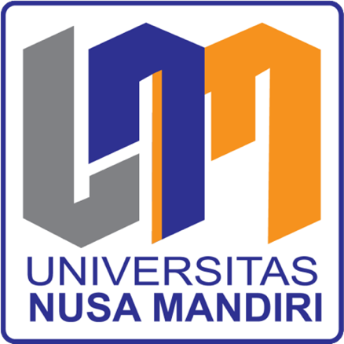

TUGAS AKHIR

Diajukan untuk memenuhi salah satu syarat kelulusan Program Sarjana

PRIYANTO 12240165
ALI RAHMATULLAH 12240178
MAS YUDI 12240172

PROGRAM STUDI INFORMATIKA
FAKULTAS TEKNOLOGI INFORMASI
UNIVERSITAS NUSA MANDIRI
JAKARTA
2025

PERSEMBAHAN

Dengan penuh rasa syukur kepada Tuhan Yang Maha Esa atas segala rahmat dan karunia-Nya, karya ini saya persembahkan kepada:
- Orang tua dan keluarga tercinta, yang selalu memberikan doa, dukungan, dan kasih sayang tanpa batas. Terima kasih atas pengorbanan, semangat, dan motivasi yang menjadi kekuatan saya dalam menyelesaikan setiap langkah perjalanan ini.
- Dosen pembimbing dan seluruh tenaga pengajar, yang telah membimbing dengan sabar, memberikan ilmu, arahan, serta inspirasi selama masa studi hingga penyusunan skripsi ini.
- Mitra RW dan seluruh warga, yang telah bersedia bekerja sama dan memberikan kesempatan untuk melakukan penelitian. Dukungan dan keterbukaan informasi dari pihak mitra sangat berarti bagi keberhasilan penelitian ini.
- Sahabat dan rekan seperjuangan, yang selalu memberikan semangat, bantuan, dan kebersamaan dalam menghadapi tantangan akademik. Terima kasih atas kerja sama dan motivasi yang tidak pernah putus.
- Almamater Universitas Nusa Mandiri, yang telah menjadi tempat saya menimba ilmu dan mengembangkan potensi diri. Semoga karya ini dapat memberikan manfaat bagi pengembangan ilmu pengetahuan dan teknologi.
Semoga persembahan ini menjadi bentuk penghargaan atas segala dukungan, doa, dan pengorbanan yang telah diberikan oleh semua pihak yang terlibat dalam perjalanan akademik saya.
Tanpa mereka, aku dan karya ini tak akan pernah ada.

SURAT PERNYATAAN KEASLIAN TUGAS AKHIR

Saya yang bertanda tangan di bawah ini:
Nama : Ali Rahmatullah
NIM : 12240178
Program Studi : Informatika
Fakultas : Teknologi Informasi
Perguruan Tinggi : Universitas Nusa Mandiri
Dengan ini menyatakan bahwa Tugas Akhir yang telah saya buat dengan judul: “Implementasi Sistem Informasi RW Berbasis Web sebagai Layanan Publik dan Transparansi Keuangan Menggunakan Metode Agile”, adalah asli (orsinil) atau tidak plagiat (menjiplak) dan belum pernah diterbitkan/dipublikasikan dimanapun dan dalam bentuk apapun.

Demikianlah surat pernyataan ini saya buat dengan sebenar-benarnya tanpa ada paksaan dari pihak manapun juga. Apabila dikemudian hari ternyata saya memberikan keterangan palsu dan atau ada pihak lain yang mengklaim bahwa Tugas Akhir yang telah saya buat adalah hasil karya milik seseorang atau badan tertentu, saya bersedia diproses baik secara pidana maupun perdata dan kelulusan saya dari Nama Institusi dicabut/dibatalkan.

Dibuat di : Jakarta
Pada tanggal : 07 Januari 2026
Yang menyatakan


Ali Rahmatullah


Anggota:

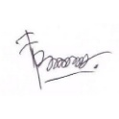
  - Mas Yudi
  - Priyanto

SURAT PERNYATAAN PERSETUJUAN PUBLIKASI KARYA ILMIAH UNTUK KEPENTINGAN AKADEMIS

Saya yang bertanda tangan di bawah ini:
Nama : Ali Rahmatullah
NIM : 12240178
Program Studi : Informatika
Fakultas : Teknologi Informasi
Perguruan Tinggi : Universitas Nusa Mandiri
Dengan ini menyetujui untuk memberikan ijin kepada pihak RW 005 di Perumahan Griya Artha Sepatan, Desa Gintung Kec.Sukadiri Kab.Tangerang, Hak Bebas Royalti Non-Eksklusif (Non-exclusive Royalti-Free Right) atas karya ilmiah kami yang berjudul: “Implementasi Sistem Informasi RW Berbasis Web sebagai Layanan Publik dan Transparansi Keuangan Menggunakan Metode Agile”, beserta perangkat yang diperlukan (apabila ada).

Dengan Hak Bebas Royalti Non-Eksklusif ini pihak RW 005 di Perumahan Griya Artha Sepatan, Desa Gintung Kec.Sukadiri Kab.Tangerang berhak menyimpan, mengalih-media atau format-kan, mengelolaannya dalam pangkalan data (database), mendistribusikannya dan menampilkan atau mempublikasikannya di internet atau media lain untuk kepentingan akademis tanpa perlu meminta ijin dari kami selama tetap mencantumkan nama kami sebagai penulis/pencipta karya ilmiah tersebut.

Saya bersedia untuk menanggung secara pribadi, tanpa melibatkan pihak RW 005 di Perumahan Griya Artha Sepatan, Desa Gintung Kec.Sukadiri Kab.Tangerang, segala bentuk tuntutan hukum yang timbul atas pelanggaran Hak Cipta dalam karya ilmiah saya ini.

Demikian pernyataan ini saya buat dengan sebenarnya.

Dibuat di : Jakarta
Pada tanggal : 07 Januari 2026
Yang menyatakan

Ali Rahmatullah

PERSETUJUAN DAN PENGESAHAN TUGAS AKHIR
Tugas Akhir ini diajukan oleh:
Nama Mahasiswa | : | 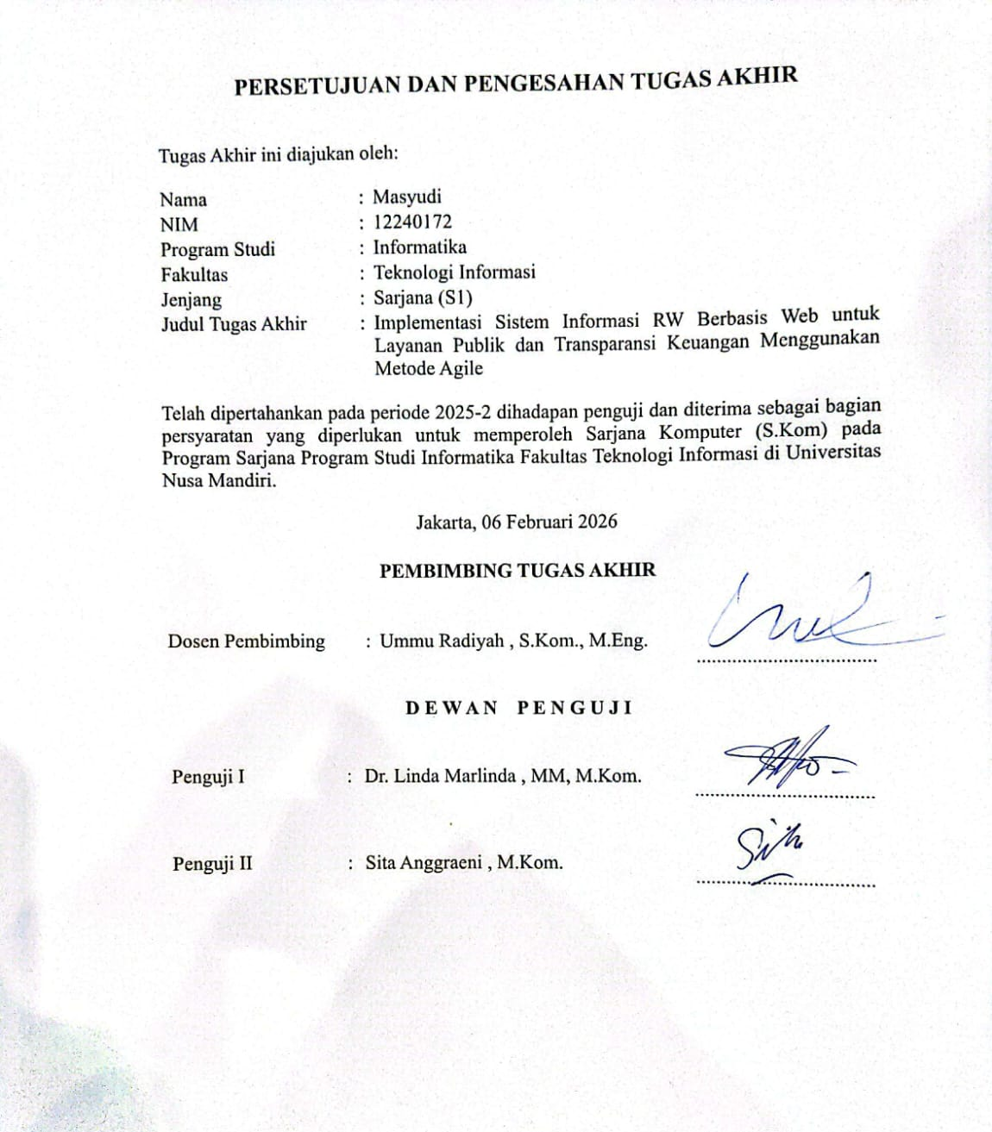  Mas Yudi
NIM | : | 1224017
Program Studi | : | Informatika
Fakultas | : | Teknologi Informasi
Jenjang | : | Strata 1 (S1)
Judul Tugas Akhir | : | Implementasi Sistem Informasi RW Berbasis Web sebagai Layanan Publik dan Transparansi Keuangan Menggunakan Metode Agile

Untuk dipertahankan pada Periode (2025) dihadapan penguji dan diterima sebagai bagian persyaratan yang diperlukan untuk memperoleh Sarjana Komputer (S. Kom) pada Program Sarjana Program Studi Informatika Fakultas Teknologi Informasi di Universitas Nusa Mandiri.
Jakarta, 9 Januari 2026
PEMBIMBING TUGAS AKHIR
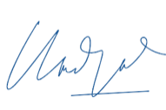
Dosen Pembimbing : Ummu Radiyah, S.Kom., M.Eng.

DEWAN PENGUJI
Penguji I : ……………………………… ……………………..

Penguji II : ……………………………… ……………………..

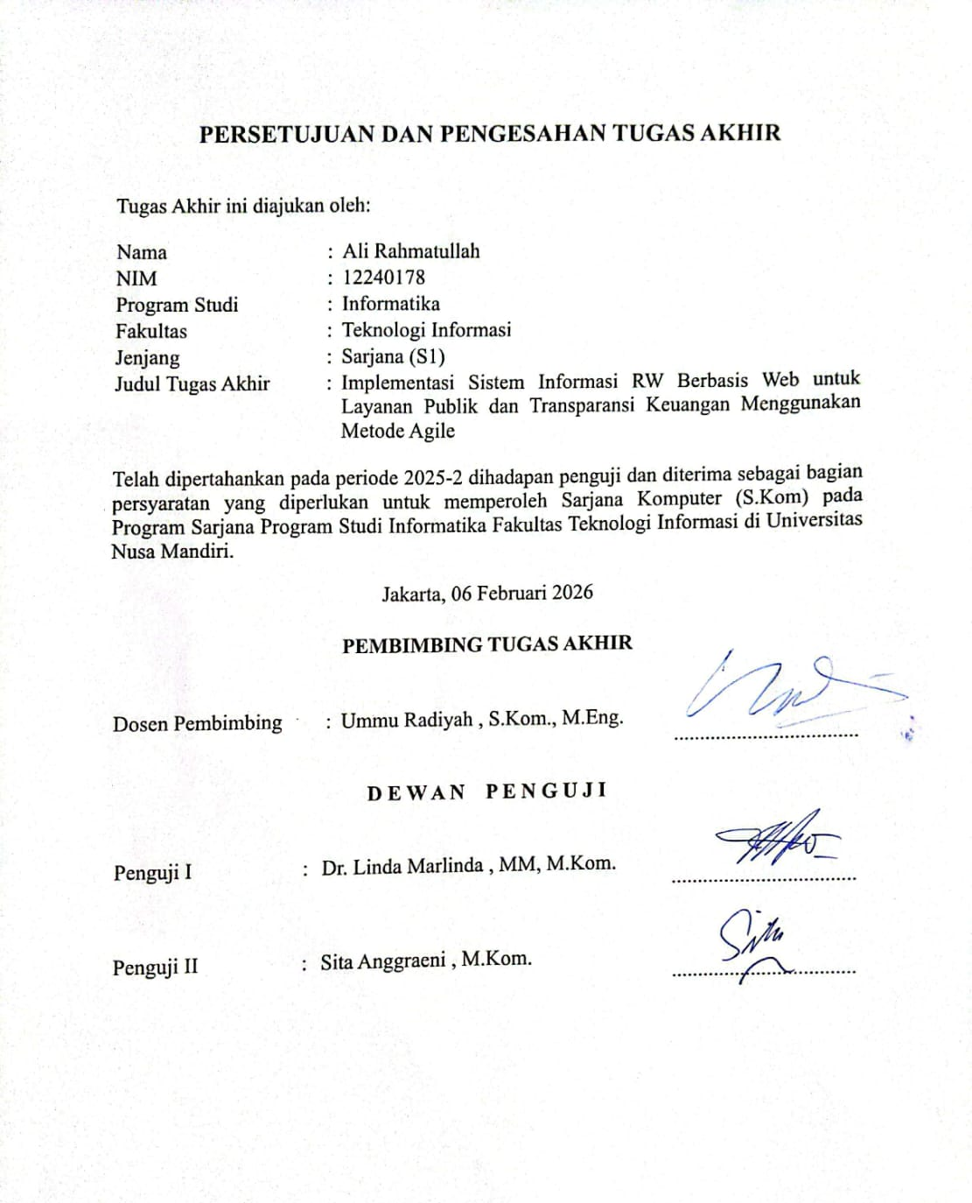
PERSETUJUAN DAN PENGESAHAN TUGAS AKHIR
Tugas Akhir ini diajukan oleh:
Nama Mahasiswa | : | Ali Rahmatullah
NIM | : | 12240178
Program Studi | : | Informatika
Fakultas | : | Teknologi Informasi
Jenjang | : | Strata 1 (S1)
Judul Tugas Akhir | : | Implementasi Sistem Informasi RW Berbasis Web sebagai Layanan Publik dan Transparansi Keuangan Menggunakan Metode Agile

Untuk dipertahankan pada Periode (2025) dihadapan penguji dan diterima sebagai bagian persyaratan yang diperlukan untuk memperoleh Sarjana Komputer (S. Kom) pada Program Sarjana Program Studi Informatika Fakultas Teknologi Informasi di Universitas Nusa Mandiri.
Jakarta, 9 Januari 2026
PEMBIMBING TUGAS AKHIR
Dosen Pembimbing : Ummu Radiyah, S.Kom., M.Eng.

DEWAN PENGUJI
Penguji I : ……………………………… ……………………..

Penguji II : ……………………………… ……………………..

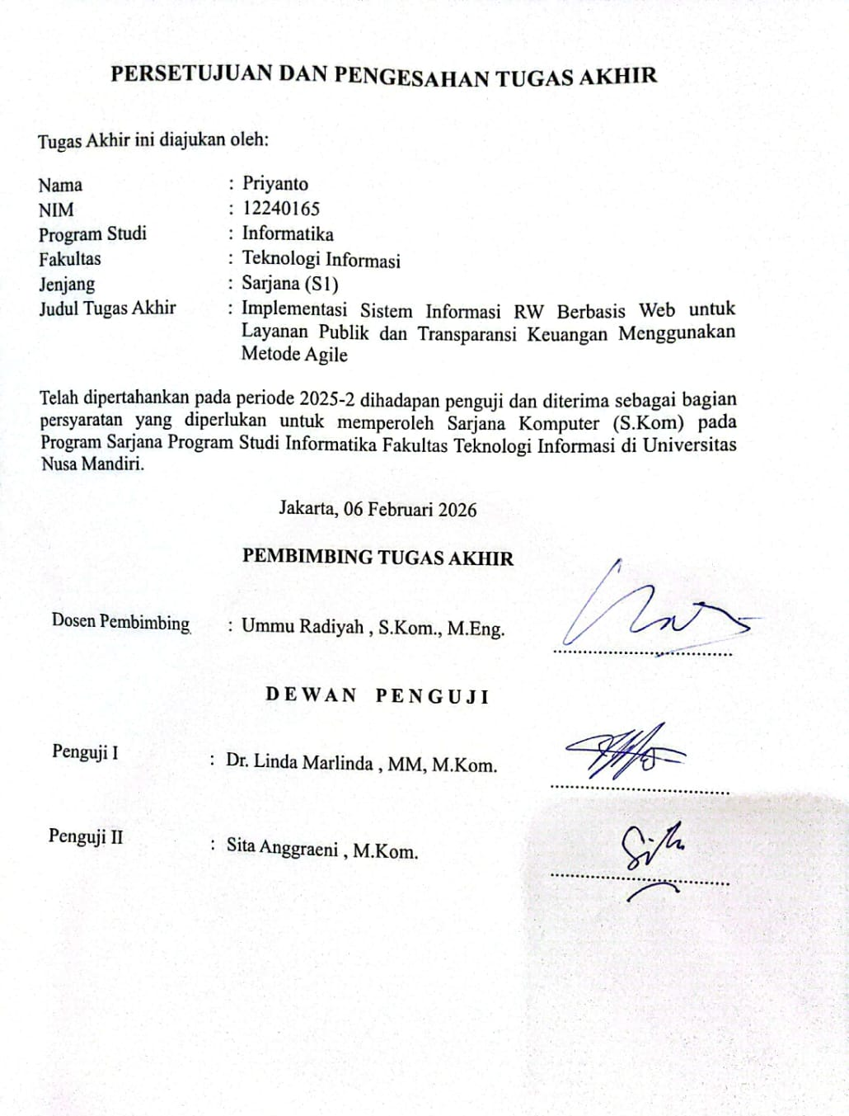
PERSETUJUAN DAN PENGESAHAN TUGAS AKHIR
Tugas Akhir ini diajukan oleh:
Nama Mahasiswa | : | Priyanto
NIM | : | 12240165
Program Studi | : | Informatika
Fakultas | : | Teknologi Informasi
Jenjang | : | Strata 1 (S1)
Judul Tugas Akhir | : | Implementasi Sistem Informasi RW Berbasis Web sebagai Layanan Publik dan Transparansi Keuangan Menggunakan Metode Agile

Untuk dipertahankan pada Periode (2025) dihadapan penguji dan diterima sebagai bagian persyaratan yang diperlukan untuk memperoleh Sarjana Komputer (S. Kom) pada Program Sarjana Program Studi Informatika Fakultas Teknologi Informasi di Universitas Nusa Mandiri.
Jakarta, 9 Januari 2026
PEMBIMBING TUGAS AKHIR
Dosen Pembimbing : Ummu Radiyah, S.Kom., M.Eng.

DEWAN PENGUJI
Penguji I : ……………………………… ……………………..

Penguji II : ……………………………… ……………………..

PEDOMAN PENGGUNAAN HAK CIPTA

Tugas Akhir yang berjudul “Judul Tugas Akhir” adalah hasil karya tulis asli Nama Mahasiswa dan bukan hasil terbitan sehingga peredaran karya tulis hanya berlaku di lingkungan akademik saja, serta memiliki hak cipta. Oleh karena itu, dilarang keras untuk menggandakan baik sebagian maupun seluruhnya karya tulis ini, tanpa seizin penulis.

Referensi kepustakaan diperkenankan untuk dicatat tetapi pengutipan atau peringkasan isi tulisan hanya dapat dilakukan dengan seizin penulis dan disertai ketentuan pengutipan secara ilmiah dengan menyebutkan sumbernya.

Untuk keperluan perizinan pada pemilik dapat menghubungi informasi yang tertera di bawah ini:

Nama : Priyanto
Alamat : Jl. KH. Syahdan No.60 B RT.07/012 Kel.Palmerah Kec.Palmerah,
Jakarta Barat – 11480
No.Telp : 087709791236
Email : Priyanto00112@gmail.com

KATA PENGANTAR

Alhamdulillah, dengan mengucapkan puji syukur kehadirat Allah SWT, yang telah melimpahkan rahmat dan karunia-Nya, sehingga pada akhirnya penulis dapat menyelesaikan tugas ini dengan baik. Dimana Tugas Akhir ini penulis sajikan dalam bentuk buku yang sederhana. Adapun judul Tugas Akhir, yang penulis ambil sebagai berikut, “IMPLEMENTASI SISTEM INFORMASI RW BERBASIS WEB SEBAGAI LAYANAN PUBLIK DAN TRANSPARANSI KEUANGAN MENGGUNAKAN METODE AGILE”.
Tujuan penulisan Tugas Akhir ini dibuat sebagai salah satu syarat kelulusan Program Sarjana Universitas Nusa Mandiri. Sebagai bahan penulisan diambil berdasarkan hasil penelitian (eksperimen), observasi dan beberapa sumber literatur yang mendukung penulisan ini. Penulis menyadari bahwa tanpa bimbingan dan dorongan dari semua pihak, maka penulisan Tugas Akhir ini tidak akan lancar. Oleh karena itu pada kesempatan ini, izinkanlah penulis menyampaikan ucapan terima kasih kepada:
    - Rektor Universitas Nusa Mandiri
    - Wakil Rektor I Bidang Akademik Universitas Nusa Mandiri
    - Dekan Fakultas Teknologi Informasi Universitas Nusa Mandiri
    - Ketua Program Studi Informatika Universitas Nusa Mandiri.
    - Ibu Ummu Radiyah, S.Kom., M.Eng., selaku Dosen Pembimbing Tugas Akhir.
    - Bapak/ibu dosen Program Studi Informatika Universitas Nusa Mandiri yang telah memberikan penulis dengan semua bahan yang diperlukan.
    - Staff / karyawan / dosen di lingkungan Fakultas Teknologi Informasi Universitas Nusa Mandiri.
    - Bapak Ir. Rahman Santoso, M.Eng selaku Kepala Divisi Maintenance Lindo Software,Inc.
    - Staff/karyawan di lingkungan Lindo Software.
    - Orang tua tercinta yang telah memberikan dukungan moral maupun spritual.
    - Rekan-rekan mahasiswa kelas TI-8B.
Serta semua pihak yang terlalu banyak untuk disebut satu persatu sehingga terwujudnya penulisan ini. Penulis menyadari bahwa penulisan Tugas Akhir ini masih jauh sekali dari sempurna, untuk itu penulis mohon kritik dan saran yang bersifat membangun demi kesempurnaan penulisan dimasa yang akan datang.
Akhir kata semoga Tugas Akhir ini dapat berguna bagi penulis khususnya dan bagi para pembaca yang berminat pada umumnya.

Jakarta, 12 November 2025

Tim Penyusun

ABSTRAK
Pengelolaan data administrasi dan keuangan di tingkat Rukun Warga (RW) seringkali masih menghadapi kendala dalam hal efisiensi layanan publik dan transparansi anggaran. Penelitian ini bertujuan untuk mengimplementasikan sistem informasi RW berbasis web yang dirancang untuk meningkatkan kualitas layanan publik serta mewujudkan transparansi keuangan bagi warga. Lokasi penelitian dilakukan di RW 005, Perumahan Griya Artha Sepatan, Desa Gintung, Kecamatan Sukadiri, Kabupaten Tangerang.
Metode pengembangan sistem yang digunakan dalam penelitian ini adalah metode Agile. Penggunaan metode ini dipilih karena kemampuannya dalam beradaptasi terhadap perubahan kebutuhan pengguna secara cepat dan kolaboratif melalui proses iterasi. Sistem ini mencakup berbagai fitur utama, di antaranya pengelolaan data warga, layanan administrasi surat-menyurat secara digital, serta modul pelaporan keuangan yang dapat diakses oleh warga untuk menjamin keterbukaan informasi.
Hasil dari penelitian ini adalah sebuah platform sistem informasi berbasis web yang mempermudah pengurus RW dalam mengelola administrasi dan memberikan akses bagi warga untuk memantau penggunaan dana lingkungan secara real-time. Implementasi sistem ini diharapkan dapat meminimalisir kesalahan pencatatan manual, mempercepat proses pelayanan, dan meningkatkan kepercayaan warga terhadap pengurus RW melalui transparansi data keuangan yang lebih baik.

DAFTAR ISI

PERSEMBAHAN ii
SURAT PERNYATAAN KEASLIAN TUGAS AKHIR iii
SURAT PERNYATAAN PERSETUJUAN PUBLIKASI KARYA ILMIAH UNTUK KEPENTINGAN AKADEMIS iv
PERSETUJUAN DAN PENGESAHAN TUGAS AKHIR v
PERSETUJUAN DAN PENGESAHAN TUGAS AKHIR vi
PERSETUJUAN DAN PENGESAHAN TUGAS AKHIR vii
PEDOMAN PENGGUNAAN HAK CIPTA viii
KATA PENGANTAR ix
ABSTRAK xi
DAFTAR ISI xii
BAB I PENDAHULUAN 1
1.1. Latar Belakang 1
1.2. Identifikasi Masalah 1
1.3. Profil Mitra (Non-Profit) 2
1.4. Luaran Penelitian 8
1.4.1. Produk Sistem Informasi RW Berbasis Web 8
1.4.2. Dokumentasi Teknis 9
1.4.3. Surat Serah Terima Hibah Aplikasi 9
1.4.4. Surat Kesediaan Mitra / Surat Riset 9
1.4.5. Bukti Hosting Website 10
1.4.6. Hasil Pengujian Sistem 10
1.4.7. Dokumen Analisis & Desain 10
1.4.8. Bukti Plagiarisme 11
1.4.9. Artikel Ilmiah 11
BAB II LANDASAN TEORI 12
2.1. Sistem Informasi 12
2.1.1. E-Government dan Layanan Publik Digital 13
2.1.2. Transparansi Keuangan Desa 13
2.1.3. Model Pengembangan Sistem Agile 14
2.1.4. Pemodelan Sistem dengan UML 14
2.1.5. Basis Data Relasional 15
2.2. Penelitian Terkait 16
2.3. Tabel Penelitian Terkait 19
BAB III PEMBAHASAN 20
3.1. Tahap Perencanaan 20
3.2. Tahap Permodelan Sistem 22
3.3. Tahap Analisis 22
3.4. Tahap Design 24
3.5. Tahap Konstruksi 32
3.6. Tahap Pembuatan Program 32
3.7. Tahap Pengujian Aplikasi 34
3.7.1. Functional Testing 34
3.7.2. User Acceptance Testing (UAT) 35
3.8. Tahap Implementasi 36
3.9. Tahap Penerapan Sistem 36
3.10. Tahap Penerimaan Sistem 36
3.11. Uraian Tugas 36
3.11.1. Project Manager / Sistem Analis 36
3.11.2. Database Administrator / Programmer 37
3.11.3. Pengujian Sistem 37
BAB IV HASIL YANG DICAPAI DAN POTENSI KHUSUS 38
4.1. Deskripsi IPTEK 38
4.2. Hasil Akhir IPTEK 40
4.2.1. Modul Manajemen Berita dan Pengumuman 40
4.2.2. Sistem Pengajuan Surat Digital Terintegrasi 41
4.2.3. Modul Transparansi Keuangan RT/RW 42
4.2.4. Sistem Manajemen Kegiatan RT/RW 44
4.2.5. Dashboard Admin dengan Statistik Real-time 44
4.3. Metode Pengumpulan Data 45
4.3.1. Fungsi Digitalisasi Administrasi 46
4.3.2. Fungsi Transparansi dan Komunikasi 46
4.3.3. Fungsi Manajemen Data Terpusat 46
4.4. Potensi dan Peluang 47
4.4.1. Replikasi ke RT/RW Lain 47
4.4.2. Integrasi dengan Sistem Pemerintahan Digital 47
4.4.3. Pengembangan Fitur Mobile Application 47
4.4.4. Implementasi Fitur Advanced. 47
4.4.5. Pengajuan Hak Kekayaan Intelektual (HKI) 48
4.4.6. Potensi Penelitian Lanjutan 48
4.4.7. Pengembangan Ekosistem Smart Village 49
BAB V PENUTUP 50
5.1. Kesimpulan 50
5.2. Saran 51
DAFTAR PUSTAKA 52
DAFTAR RIWAYAT HIDUP 55
DAFTAR RIWAYAT HIDUP 56
DAFTAR RIWAYAT HIDUP 57
LAMPIRAN 61

BAB I
PENDAHULUAN

Latar Belakang
Rukun Warga (RW) memiliki peran strategis sebagai simpul layanan publik di tingkat komunitas menyebarkan informasi program/kegiatan, [7],menjaga transparansi keuangan, dan menyediakan layanan administratif (surat keterangan, pengaduan, dan lain-lain).[4], [5], Di banyak RW, penyampaian informasi masih tersebar (grup pesan, papan pengumuman), pencatatan kas dilakukan secara manual, dan proses layanan masyarakat memerlukan tatap muka, sehingga berdampak pada keterlambatan informasi, risiko salah data, dan bottleneck pada layanan warga., [5], [6], [7]
Dengan memanfaatkan teknologi web, RW dapat menghadirkan portal informasi terpadu yang menampilkan agenda, laporan kas ringkas real-time,[8] serta kanal layanan (permohonan surat/pengaduan) yang terdokumentasi dengan baik.[8], [9], Pendekatan ini sejalan dengan literatur e-government lokal, transparansi fiskal komunitas, dan civic tech yang menekankan partisipasi warga dan akuntabilitas melalui kanal digital.[5], [1], [7]
Penelitian/implementasi dilakukan mengikuti Outline Penerapan IPTEK (Kelompok) dan kaidah penulisan yang ditetapkan oleh Fakultas Teknologi Informasi, Universitas Nusa Mandiri.

Identifikasi Masalah
Berdasarkan studi awal di mitra RW (non-profit), permasalahan yang dihadapi antara lain:
- Informasi program/kegiatan tidak terpusat sehingga penyebaran dan arsipnya tidak konsisten.
- Pencatatan keuangan kas RW masih manual dan kurang transparan bagi warga. [5]
- Proses layanan administratif (permohonan surat, pengaduan) memakan waktu, tidak terdokumentasi penuh, dan sulit dilacak statusnya.[10] , [2]
- Ketiadaan panel monitoring dan laporan berkala untuk pengurus RW.

Profil Mitra (Non-Profit)
Mitra adalah RW 005 yang berfokus pada pelayanan masyarakat setempat. Struktur organisasi meliputi Ketua RW, Sekretaris, Bendahara, Ketua RT, Seksi-seksi (Keamanan, Sosial, Keagamaan, dsb.) beserta tugas/fungsi masing-masing.

Deskripsi Mitra
Nama Mitra : RW 005 Desa Gintung, Kecamatan Sukadiri
Kab. Tangerang
Alamat Sekretariat : Perum Griya Artha Sepatan, Desa Gintung, Kecamatan
Sukadiri, Kabupaten Tangerang , Kode Pos 15330
Status Organisasi : Lembaga kemasyarakatan non-profit tingkat pemerintahan (berdasarkan peraturan kelurahan/kecamatan).
Visi : “Mewujudkan RW yang informatif, transparan, dan
responsive terhadap kebutuhan warga.”
Misi : 1. Menyediakan media informasi program/kegiatan RW
yang akurat dan mudah diakses.
2. Mengelola keuangan RW secara transparan dan
akuntabel.
3. Memberikan layanan administrasi warga yang cepat,
terdokumentasi, dan terukur.

Konteks & Wilayah Kerja
Wilayah kerja penelitian ini mencakup lingkungan Rukun Warga (RW) sebagai unit pemerintahan masyarakat yang berperan dalam pengelolaan informasi program, keuangan, dan layanan administrasi warga. Penerapan sistem informasi RW berbasis web dilakukan untuk mendukung aktivitas pelayanan dan penyampaian informasi agar lebih terstruktur, transparan, dan mudah diakses oleh masyarakat sesuai dengan kondisi dan kebutuhan wilayah kerja yang ada.
- Jumlah RT : 7 RT (RT 26 - RT 31).
- Jumlah KK/Warga : 114 KK / 402 Jiwa
- Fasilitas & Sarana : Balai RW, Poskamling, ruang sekretariat, Wi-Fi kelurahan (jika ada).
- Jam Layanan : Senin–Jumat, 09.00–16.00 WIB (sekretariat); layanan digital 24/7.

Struktur Organisasi, Tugas dan Fungsi Organisasi
Struktur organisasi RW terdiri dari Ketua RW, Sekretaris, Bendahara, dan Ketua RT yang masing-masing memiliki tugas dan fungsi dalam pengelolaan administrasi, keuangan, serta pelayanan masyarakat. Pembagian peran tersebut bertujuan untuk memastikan pelaksanaan kegiatan RW berjalan secara teratur dan bertanggung jawab. Dalam penerapan sistem informasi RW berbasis web, struktur organisasi ini menjadi dasar penentuan hak akses pengguna, sehingga setiap peran dapat menjalankan tugasnya sesuai kewenangan yang dimiliki.
Struktur Organisasi
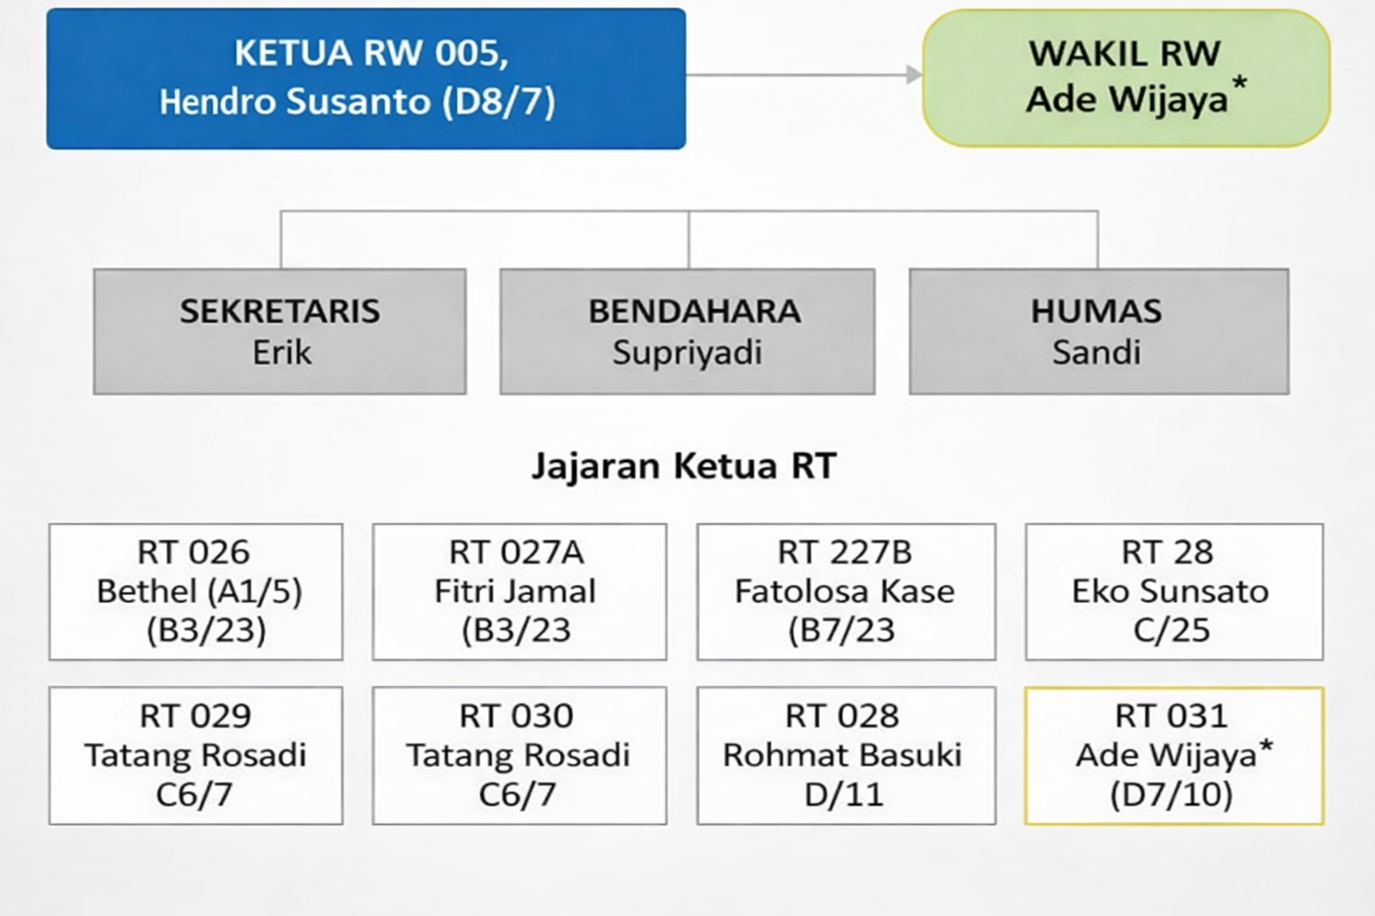
Gambar I.1 Struktur Organisasi
      - Ketua RW
Tugas | Fungsi
Memimpin seluruh kegiatan di tingkat RW | Sebagai penanggung jawab utama penyelenggaraan pemerintahan RW
Mengkoordinasikan para Ketua RT | Menghubungkan kebijakan kelurahan dengan tingkat RT
Mengambil keputusan strategis untuk kepentingan lingkungan | Sebagai pengarah dan pembuat keputusan
Menyusun program kerja RW | Menggerakkan partisipasi dan gotong royong warga
Mengawasi administrasi, keuangan, dan layanan masyarakat | Menjamin akuntabilitas dan transparansi RW
Menandatangani surat-surat resmi RW | Bertindak sebagai representasi legal RW
Tabel I. 1 Tabel Tugas dan Fungsi
      - Wakil Ketua RW
Tugas | Fungsi
Membantu Ketua RW dalam menjalankan tugas | Sebagai pendamping dalam koordinasi dan pelaksanaan kegiatan
Menggantikan Ketua RW bila berhalangan | Menjaga kelangsungan operasional RW
Mengawasi kerja Sekretaris, Bendahara, dan bidang lainnya | Sebagai koordinator internal pengurus
Membantu penyusunan rencana kegiatan RW | Mendukung efisiensi perencanaan program
Menjadi mediator bila ada masalah antar warga atau antar RT | Memastikan keharmonisan lingkungan
Tabel I. 2 Tabel Tugas dan Fungsi
      - Sekretaris RW
Tugas | Fungsi
Mengelola administrasi dan surat‑menyurat | Menjaga ketertiban dokumen dan arsip
Menyusun laporan kegiatan RW | Menjadi pusat dokumentasi dan informasi
Membuat notulen rapat | Mendukung transparansi dan rekam jejak keputusan
Mengatur jadwal pertemuan dan agenda RW | Menjadi pengatur koordinasi kegiatan
Mengelola data warga dan RT | Mendukung perencanaan berbasis data

- Bendahara RW
Tugas | Fungsi
Mengelola keuangan RW: pemasukan & pengeluaran | Menjamin keuangan berjalan sesuai aturan
Menyusun laporan keuangan bulanan/periodik | Mendukung transparansi kepada warga
Menyimpan bukti transaksi & kwitansi | Menjaga akuntabilitas dan audit trail
Menyusun anggaran kegiatan RW | Mendukung perencanaan finansial RW
Mengawasi penggunaan dana kegiatan | Mencegah penyalahgunaan anggaran

- Humas RW
Tugas | Fungsi
Mengelola komunikasi antara RW dan warga | Menjadi jembatan informasi
Mengelola pengumuman, publikasi, dan media RW | Mendukung penyebaran informasi program
Menangani keluhan, masukan, dan aspirasi warga | Menjadi saluran komunikasi dua arah
Menjalin komunikasi dengan pihak luar (kelurahan, lembaga) | Mewakili RW dalam hubungan eksternal
Mendukung dokumentasi kegiatan RW | Menyediakan bahan publikasi yang informatif

- Ketua RT
Tugas | Fungsi
Memimpin kegiatan di tingkat RT | Penanggung jawab administrasi dan pelayanan RT
Mengkoordinasikan warga dalam kegiatan gotong royong | Penggerak partisipasi masyarakat
Mengelola administrasi kependudukan tingkat RT (surat pengantar, data warga) | Mendukung layanan dasar masyarakat
Melaporkan permasalahan RT ke Ketua RW | Menjaga koordinasi vertikal
Mengumpulkan iuran dan mengelola kas RT | Mendukung operasional lingkungan
Memastikan komunikasi dan sosialisasi kebijakan RW berjalan | Menjadi penghubung antara warga dan RW

Luaran Penelitian
Luaran penelitian merupakan hasil nyata dari proses penerapan ilmu pengetahuan dan teknologi yang dilakukan dalam penelitian ini. [2], [6] Luaran tersebut mencerminkan bentuk implementasi sistem informasi RW berbasis web yang dapat dimanfaatkan secara langsung oleh pengurus RW dan masyarakat, [3], [4], [7] serta dilengkapi dengan dokumen pendukung sebagai bukti pelaksanaan dan keberhasilan penerapan sistem. [5], [11], [12]

1.4.1. Produk Sistem Informasi RW Berbasis Web
Luaran utama dari penelitian ini adalah produk sistem informasi RW berbasis web yang dirancang dan diimplementasikan untuk mendukung penyampaian informasi program, [2] transparansi keuangan, [8] serta layanan masyarakat [3]. Sistem ini dikembangkan agar dapat diakses secara daring dan digunakan secara berkelanjutan oleh pengurus RW dan warga. [2], [8]
- Website yang sudah di-hosting online
- Modul: Informasi Program, Transparansi Keuangan, Layanan Masyarakat (permohonan surat, pengaduan).
- Artikel ilmiah yang akan dipublish di jurnal nasional terakreditasi

1.4.2. Dokumentasi Teknis
Dokumentasi teknis disusun sebagai panduan dalam pengelolaan, penggunaan, serta pengembangan sistem informasi RW berbasis web. [1] Dokumen ini bertujuan untuk memastikan sistem dapat dioperasikan dan dipelihara dengan baik oleh pihak terkait.
- Source code aplikasi
- Manual penggunaan

1.4.3. Surat Serah Terima Hibah Aplikasi
Surat serah terima hibah aplikasi merupakan bukti formal penyerahan sistem informasi RW berbasis web dari mahasiswa kepada pihak RW. Dokumen ini menunjukkan bahwa aplikasi telah diserahkan dan dapat dimanfaatkan secara resmi oleh mitra.

1.4.4. Surat Kesediaan Mitra / Surat Riset
Surat kesediaan mitra atau surat riset berfungsi sebagai bukti kerja sama antara mahasiswa dengan pihak RW dalam pelaksanaan penelitian dan penerapan sistem informasi. Dokumen ini menegaskan keterlibatan dan persetujuan mitra terhadap kegiatan penelitian.

1.4.5. Bukti Hosting Website
Bukti hosting website disertakan untuk menunjukkan bahwa sistem informasi RW berbasis web telah diimplementasikan secara daring dan dapat diakses secara online. Luaran ini menjadi indikator bahwa sistem telah siap digunakan oleh pengguna.

1.4.6. Hasil Pengujian Sistem
Adapun Hasil pengujian sistem merupakan luaran yang menunjukkan tingkat fungsionalitas, kinerja, dan keamanan sistem informasi RW berbasis web. Pengujian dilakukan untuk memastikan sistem berjalan sesuai dengan kebutuhan pengguna dan tujuan penelitian.
- Blackbox Testing
- User Acceptance Test (UAT) bersama pengurus RW.
- Pengujian Kinerja
- Pengujian Keamanan.

1.4.7. Dokumen Analisis & Desain
Dokumen analisis dan desain disusun sebagai dasar perancangan dan pengembangan sistem informasi RW berbasis web. Dokumen ini menggambarkan kebutuhan sistem, alur proses, serta struktur basis data yang digunakan.
- UML (Use Case, Activity, Deployment Diagram).
- ERD dan LRS (struktur basis data).

1.4.8. Bukti Plagiarisme
Bukti plagiarisme disertakan sebagai bentuk kepatuhan terhadap etika akademik. Dokumen ini menunjukkan bahwa karya tulis skripsi yang disusun telah memenuhi batas toleransi plagiarisme sesuai dengan ketentuan yang berlaku.

1.4.9. Artikel Ilmiah
Artikel ilmiah merupakan luaran akademik yang dihasilkan dari penelitian ini dan disusun berdasarkan hasil penerapan sistem informasi RW berbasis web. Artikel ini direncanakan untuk dipublikasikan pada jurnal ilmiah sebagai kontribusi terhadap pengembangan ilmu pengetahuan di bidang sistem informasi.

BAB II
LANDASAN TEORI

Sistem Informasi
Di era digital saat ini, informasi memainkan peran penting dalam setiap aspek kehidupan, terutama dalam konteks bisnis dan organisasi. Sistem Informasi (SI) menjadi landasan dalam pengelolaan dan pemanfaatan informasi yang efektif guna mendukung keputusan, pengendalian, dan operasional dalam suatu organisasi. Sistem informasi dapat digunakan untuk mendukung aktivitas organisasi. Hal ini dapat membantu organisasi dalam meningkatkan efisiensi, akurasi, dan daya saing. Dalam penerapannya, sistem informasi memiliki siklus hidup yang melibatkan perencanaan, pengembangan, implementasi, operasi, dan pemeliharaan. Sistem informasi dirancang untuk mencapai tujuan tertentu dalam organisasi. Tujuan ini dapat berkaitan dengan efisiensi operasional, pengambilan keputusan yang lebih baik, peningkatan produktivitas, maupun dukungan terhadap strategi bisnis. Keberhasilan sistem informasi tergantung pada integrasi yang baik antara orang, proses, dan teknologi. Dalam sistem informasi, konsep ini sering dikatakan sebagai konsep golden triangle. Konsep golden triangle mengacu pada hubungan yang saling terikat antara tiga elemen kunci yaitu orang (people), proses (process), dan teknologi (technology). Ketiga elemen ini bekerja bersama untuk menciptakan lingkungan yang mendukung implementasi pencapaian tujuan organisasi. Elemen orang berperan dalam keberhasilan sistem informasi melalui partisipasi, pemahaman kebutuhan bisnis, dan pemahaman dalam pengelolaan sistem informasi di lingkungan organisasi. Elemen proses berkontribusi untuk memastikan komponen sistem informasi terintegrasi dengan baik untuk meningkatkan efisiensi operasional. Elemen proses mencakup langkah-langkah yang diperlukan untuk mendesain, mengimplementasikan, dan menjalankan sistem informasi agar sesuai dengan kebutuhan organisasi. Elemen teknologi berperan dalam menyediakan fondasi infrastruktur untuk integrasi aplikasi dan proses bisnis yang ada serta memastikan keamanan sistem informasi [20].

E-Government dan Layanan Publik Digital
Transformasi digital dalam sektor publik merupakan perubahan mendasar dalam cara pemerintah beroperasi, berinteraksi dengan masyarakat, serta merancang kebijakan melalui pemanfaatan teknologi digital. Konsep ini melampaui sekadar penggunaan alat digital dan mencakup perubahan budaya organisasi, kebijakan, serta hubungan antara pemerintah dan masyarakat. Transformasi digital bertujuan menciptakan nilai publik dengan meningkatkan efisiensi, transparansi, dan partisipasi warga dalam tata kelola pemerintahan. Dalam bagian ini, akan dibahas teori terkait digital transformation dalam sektor publik, perbedaan antara digital government dan digital governance, serta tantangan utama dalam implementasi transformasi digital di pemerintahan.[16]

Transparansi Keuangan Desa
Seperti yang dikemukakan oleh Nugraha dkk., dan Krina P., penetapan prinsip – prinsip good governance yang relevan dalam penyelenggaraan pemerintahan bisa saja berbeda antara satu pakar dengan pakar lainnya sesuai dengan persepsi masing – masing tentang hal mana yang paling berpengaruh untuk mewujudkan good governance. Namun, Krina P. berpendapat bahwa ada sejumlah prinsip yang dapat dianggap sebagai prinsip - prinsip utama yang melandasi good governance. Senada dengan yang dikemukakan oleh Krina P., beberapa prinsip penting yang dirasakan penulis sangat relevan dalam pengimplementasian good governance untuk pengelolaan keuangan desa adalah transparansi, akuntabilitas, dan partisipasi masyarakat. Hal ini juga didukung oleh hasil studi dari Astuti dan Yulianto yang menyatakan bahwa adanya transparansi, akuntabilitas dan partisipasi dalam pengelolaan keuangan desa merupakan aspek penting dalam menciptakan good governance dalam pengelolaan keuangan desa yang telah tertuang dalam UU No.14 tentang Desa [17].

Model Pengembangan Sistem Agile
Pengembangan sistem informasi RW dapat menggunakan model Waterfall yang memiliki tahapan terstruktur mulai dari analisis, desain, implementasi, pengujian, hingga pemeliharaan. Alternatif lain adalah Agile yang lebih fleksibel dan adaptif terhadap perubahan kebutuhan pengguna [21] .

Pemodelan Sistem dengan UML
Unified Modeling Language (UML) nified Modeling Language merupakan salah satu bahasa yang dapat digunakan untuk menganalisa dan membuat desain berorientasi obyek. Perumusan UML ada berdasarkan kebutuhan pemodelan visual untu mengatur spesifikasi, menggambarkan, membangun, dan perekaman dari sistem perangkat lunak. Penggunaan UML memberikan bahasa pemodelan yang bebas dari berbagai bahasa pemrograman dan proses rekayasa. UML dapat menyatukan praktek-praktek terbaik dalam pemodelan. Model yang siap pakai, bahasa pemodelan visual yang ekspresif dan mudah dipahami oleh umum. Berdasarkan literatur, UML muncul pada akhir tahun 1980. Pada saat itu Grady Booch memperkenalkan metode Booch yang digabung dengan teknik pemodelan dari Jame Rumbaugh. Sedangkan Ivan Jacobson turut ikut memperkenalkan prinsip dan metodologi lainnya. Sehingga pada tahun 1997, UML versi 1 resmi diperkenal kepada umum. Metodologi ini memiliki standar pada setiap diagramnya. Kemudian ada perubahan pada UML versi 2.0 tahun 2005 yang berfokus pada pendekatan berorientasi obyek. Hingga pada tahun 2017, UML dengan versi 2.5 terus disempurnakan agar dapat mengikuti permasalahan dan perkembanganteknologi saat ini.[19]

Basis Data Relasional
Informasi adalah hasil analisis dan sintesis terhadap data dengan kata lain informasi dapat dikatakan sebagai data yang telah diorganisasikan kedalam bentuk yang sesuai dengan kebutuhan seseorang. Dalam sitem basis data relasional, berkas mewakili komponen yg disebut tabel atau relasi 3 Dalam sistem basis data relasional berkas mewakili. Data didalam basis data mempunyai sifat terpadu (berarti bahwa berkas-berkas data yg ada pada basis data saling terkait dan berbagi) data dapat dipakai oleh sejumlah pengguna dalam waktu bersamaan. Sifat ini biasa terdapat pada sistem multi user kebalikan dari single user. Hanya memungkinkan satu orang yg bisa mengakses suatu data pada suatu waktu. Perangkat lunak: berkedudukan antara basis data atau data yang disimpan dalam hardisk dan pengguna PL inilah yg berperan melayani permintaan-permintaan pengguna. Pengguna dibagi menjadi 3 kategori : pengguna akhir , pemprogram aplikasi, administrator basis data pengguna akhir dibagi menjadi 2 yaitu pengguna aplikasi (orang mengoprasikan program aplikasi yg dibuat oleh pemprogram) dan pengguna interaktif adl orang yg dpt memberikan perintah beraras tinggi pd antar muka basis data yg tersedia. DBA/Data base administrator (Administrator Basis Data adl orang yang bertanggung jawab terhadap pengelolaan basis data) [18] .

Penelitian Terkait
Beberapa penelitian terkait, berikut diambil dari jurnal untuk mengetahui penelitian-penelitian sebelumnya yang relevan. Penelitian ini mengacu pada beberapa jurnal yang membahas sistem informasi layanan masyarakat berbasis web, khususnya pada lingkungan RT/RW dan pelayanan publik digital.
Penelitian yang dilakukan oleh Yoris et al. membahas permasalahan pelayanan masyarakat di tingkat RT dan RW yang masih dilakukan secara manual sehingga menyebabkan keterlambatan pelayanan dan kesulitan akses informasi bagi warga. Penelitian tersebut menggunakan metode pengembangan sistem informasi berbasis website dengan pendekatan System Development Life Cycle (SDLC). Tujuan dari penelitian ini adalah membangun sistem informasi manajemen pelayanan masyarakat RT/RW yang dapat meningkatkan efektivitas dan efisiensi layanan. Hasil penelitian menunjukkan bahwa sistem yang dibangun mampu mempercepat proses pelayanan, menata data administrasi dengan lebih baik, serta memudahkan masyarakat dalam mengakses layanan secara daring [1].
Penelitian oleh Amnur et al. mengidentifikasi permasalahan administrasi RT/RW yang masih menggunakan pencatatan manual sehingga rawan terjadi kesalahan data dan memperlambat pelayanan. Metode yang digunakan dalam penelitian ini adalah metode Waterfall untuk pengembangan sistem informasi berbasis web. Tujuan penelitian ini adalah merancang sistem informasi manajemen RT/RW yang mampu mengelola data warga dan layanan administrasi secara terstruktur. Hasil penelitian menunjukkan bahwa sistem yang dikembangkan mampu meningkatkan efisiensi pengelolaan data dan memperbaiki kualitas pelayanan administrasi RT/RW [2].
Penelitian yang dilakukan oleh Fratama et al. membahas permasalahan rendahnya akses masyarakat terhadap layanan publik akibat masih digunakannya sistem pelayanan konvensional. Penelitian ini menggunakan metode pengembangan sistem informasi layanan publik berbasis web. Tujuan penelitian adalah meningkatkan aksesibilitas dan kualitas layanan publik melalui pemanfaatan teknologi web. Hasil penelitian menunjukkan bahwa sistem layanan publik berbasis web mampu memperluas jangkauan layanan dan meningkatkan kepuasan masyarakat terhadap pelayanan digital [3].
Penelitian oleh Saputra dan Kurniawan mengkaji permasalahan pelayanan masyarakat di kantor kelurahan yang masih memerlukan tatap muka dan pencatatan manual sehingga kurang efisien. Metode yang digunakan adalah metode Waterfall dalam pengembangan sistem informasi pelayanan masyarakat berbasis web. Tujuan penelitian ini adalah meningkatkan efisiensi serta transparansi pelayanan masyarakat. Hasil penelitian menunjukkan bahwa penerapan sistem informasi berbasis web mampu mempercepat proses pelayanan dan meningkatkan keterbukaan informasi layanan [4].
Penelitian yang dilakukan oleh Meilino dan Utami membahas permasalahan pengembangan sistem pelayanan masyarakat yang kurang adaptif terhadap perubahan kebutuhan pengguna. Metode yang digunakan adalah metode Agile dalam pengembangan sistem informasi. Tujuan penelitian ini adalah menghasilkan sistem pelayanan masyarakat yang fleksibel dan mudah dikembangkan sesuai kebutuhan pengguna. Hasil penelitian menunjukkan bahwa penerapan metode Agile mampu meningkatkan kecepatan pengembangan sistem serta kesesuaian fitur dengan kebutuhan pengguna [5].
Penelitian oleh Rahman dan Hidayat membahas permasalahan administrasi desa yang masih dilakukan secara manual sehingga menyulitkan pengelolaan data dan akses informasi. Metode yang digunakan adalah pengembangan sistem informasi administrasi desa berbasis web. Tujuan penelitian ini adalah mempermudah pengelolaan administrasi desa dan meningkatkan transparansi data. Hasil penelitian menunjukkan bahwa sistem yang dikembangkan mampu meningkatkan efektivitas administrasi dan memudahkan masyarakat dalam mengakses informasi desa [6].
Penelitian yang dilakukan oleh Prasetyo dan Nugroho membahas permasalahan kurangnya transparansi dalam pengelolaan keuangan lingkungan yang berdampak pada rendahnya kepercayaan masyarakat. Penelitian ini menggunakan metode pengembangan sistem informasi keuangan berbasis web. Tujuan penelitian adalah meningkatkan transparansi dan akuntabilitas pengelolaan keuangan lingkungan. Hasil penelitian menunjukkan bahwa sistem informasi keuangan berbasis web mampu menyajikan laporan keuangan secara terbuka dan meningkatkan kepercayaan masyarakat [8].
Penelitian oleh Khodijah dan Aulia mengkaji permasalahan pengelolaan pengaduan masyarakat yang masih dilakukan secara manual sehingga respon terhadap keluhan warga menjadi lambat. Metode yang digunakan adalah pengembangan sistem informasi pengaduan masyarakat berbasis web. Tujuan penelitian ini adalah menyediakan media pengaduan yang mudah diakses serta meningkatkan respon pengelola terhadap pengaduan masyarakat. Hasil penelitian menunjukkan bahwa sistem pengaduan berbasis web mampu meningkatkan partisipasi masyarakat dan mempercepat penanganan pengaduan [14].

Tabel Penelitian Terkait
No | Judul Penelitian | Penulis | Tahun | Permasalahan | Metode | Hasil
1 | Sistem Informasi Manajemen Pelayanan Masyarakat Tingkat RT dan RW Berbasis Website | Yoris et al. | 2021 | Pelayanan RT/RW masih dilakukan secara manual sehingga pelayanan lambat dan informasi sulit diakses warga | SDLC | Sistem mampu mempercepat proses pelayanan dan memudahkan akses informasi masyarakat
2 | Sistem Informasi Manajemen RT/RW Berbasis Website | Amnur et al. | 2024 | Administrasi RT/RW masih manual dan rawan kesalahan pencatatan data | Waterfall | Sistem meningkatkan efisiensi pengelolaan data dan kualitas pelayanan administrasi
3 | Pembangunan Sistem Informasi Layanan Publik Berbasis Web untuk Meningkatkan Aksesibilitas | Fratama et al. | 2025 | Akses masyarakat terhadap layanan publik masih terbatas akibat sistem konvensional | Pengembangan sistem berbasis web | Sistem memperluas jangkauan layanan dan meningkatkan kepuasan masyarakat
4 | Sistem Informasi Pelayanan Masyarakat Berbasis Web di Kantor Kelurahan | Saputra & Kurniawan | 2022 | Proses pelayanan masyarakat masih membutuhkan tatap muka dan pencatatan manual | Waterfall | Pelayanan menjadi lebih cepat dan transparan
5 | Sistem Informasi Pelayanan Masyarakat Menggunakan Metode Agile | Meilino & Utami | 2025 | Sistem pelayanan masyarakat kurang adaptif terhadap perubahan kebutuhan pengguna | Agile | Metode Agile mempercepat pengembangan sistem dan meningkatkan kesesuaian fitur
6 | Sistem Informasi Administrasi Desa Berbasis Web | Rahman & Hidayat | 2021 | Administrasi desa masih manual sehingga tidak efisien dan sulit diakses | Pengembangan sistem berbasis web | Sistem meningkatkan efektivitas administrasi dan kemudahan akses informasi

BAB III
PEMBAHASAN

Tahap Perencanaan
Tahap perencanaan merupakan tahap awal dalam pengembangan sistem yang bertujuan untuk menentukan kebutuhan sistem dan ruang lingkup penelitian. Pada tahap ini dilakukan identifikasi permasalahan, analisis kebutuhan pengguna, serta perencanaan pengembangan sistem yang akan dibangun. Tahap perencanaan sangat penting untuk memastikan bahwa sistem yang dikembangkan sesuai dengan kebutuhan pengguna dan tujuan penelitian.

Berdasarkan penelitian Yoris et al. dan Amnur et al. , permasalahan utama pada layanan masyarakat tingkat RT/RW adalah masih digunakannya proses administrasi manual yang menyebabkan keterlambatan pelayanan, kesalahan pencatatan data, serta keterbatasan akses informasi bagi warga.[2] Permasalahan serupa juga ditemukan pada penelitian Saputra dan Kurniawan serta Rahman dan Hidayat yang menyatakan bahwa sistem pelayanan manual kurang efisien dan tidak mendukung transparansi informasi.[3]
Mengacu pada permasalahan tersebut, tahap perencanaan dalam penelitian ini diawali dengan identifikasi kebutuhan pengguna, yaitu pengurus RW dan warga. Kebutuhan pengurus RW meliputi pengelolaan data warga, layanan administrasi, pengelolaan keuangan, serta penyampaian informasi lingkungan. Sementara itu, kebutuhan warga meliputi kemudahan akses layanan administrasi, transparansi laporan keuangan, serta media pengaduan dan informasi kegiatan lingkungan. Identifikasi kebutuhan pengguna ini sejalan dengan penelitian Fratama et al. yang menekankan pentingnya analisis kebutuhan untuk meningkatkan aksesibilitas layanan publik berbasis web.[15]
Selanjutnya, pada tahap perencanaan ditentukan ruang lingkup sistem yang akan dikembangkan, yaitu sistem informasi RW berbasis web yang mencakup modul data warga, layanan administrasi, transparansi keuangan, informasi kegiatan, dan pengaduan masyarakat. Penentuan ruang lingkup ini bertujuan agar pengembangan sistem tetap terfokus dan sesuai dengan tujuan penelitian, sebagaimana dilakukan pada penelitian Prasetyo dan Nugroho dalam pengembangan sistem informasi keuangan lingkungan.[8]

Tahap perencanaan juga mencakup pemilihan metode pengembangan sistem. Berdasarkan penelitian Meilino dan Utami, metode Agile dipilih karena mampu mengakomodasi perubahan kebutuhan pengguna serta memungkinkan pengembangan sistem dilakukan secara bertahap dan iteratif. Pemilihan metode Agile pada tahap perencanaan diharapkan dapat menghasilkan sistem yang lebih fleksibel dan sesuai dengan kebutuhan pengguna RW.[1], [13]
Dengan demikian, tahap perencanaan dalam penelitian ini menghasilkan dokumen kebutuhan sistem, ruang lingkup pengembangan, serta rencana pengembangan sistem menggunakan metode Agile. Hasil dari tahap perencanaan ini menjadi dasar untuk tahap-tahap selanjutnya dalam pengembangan sistem informasi RW berbasis web.

Tahap Permodelan Sistem
Tahap permodelan sistem bertujuan untuk merancang solusi teknologi yang sesuai dengan kebutuhan mitra, yaitu pengurus RW 05, dalam mengelola administrasi warga secara digital, transparan, dan berkelanjutan. Permodelan ini mencakup dua komponen utama: (1) analisis kebutuhan dan (2) desain sistem, yang dirancang berdasarkan hasil observasi, wawancara, serta temuan dari 15 artikel ilmiah terkini tentang sistem informasi manajemen komunitas.[16]

Tahap Analisis
Analisis kebutuhan sistem dilakukan menggunakan pendekatan user-centered design dengan melibatkan tiga kelompok pengguna utama, yaitu warga RT/RW, pengurus RT/RW sebagai admin, dan ketua RT/RW.[17], [8], [7] Pendekatan ini bertujuan untuk memastikan bahwa sistem yang dikembangkan sesuai dengan kebutuhan, karakteristik, dan pola penggunaan masing-masing pengguna. [13], [16]
Warga RT/RW membutuhkan kemudahan dalam mengakses informasi kegiatan dan pengumuman yang disampaikan oleh pengurus. [16], [18] Selain itu, warga mengharapkan adanya transparansi penuh terhadap laporan keuangan RT/RW serta layanan pengajuan surat secara online yang praktis dan cepat.[9], [8] Dari sisi penggunaan, warga cenderung lebih nyaman menggunakan platform berbasis web yang responsif dan mudah digunakan pada berbagai perangkat. [18], [4], [8], [3]
Pengurus RT/RW sebagai admin sistem memerlukan dashboard manajemen untuk mengelola data warga secara terpusat.[14] Admin juga membutuhkan sistem pelaporan keuangan yang detail dan akurat, [9], [8] serta fitur pengelolaan pengajuan surat dengan mekanisme persetujuan digital. Selain itu, fitur notifikasi dibutuhkan sebagai sarana komunikasi yang efektif antara pengurus dan warga.
Ketua RT/RW membutuhkan informasi dalam bentuk laporan agregat bulanan untuk keperluan evaluasi kinerja RT/RW. Selain itu, ketua RT/RW memerlukan data statistik demografi warga sebagai dasar perencanaan program serta kemampuan untuk memantau aktivitas administrasi secara real-time. [1], [13], [17]
Berdasarkan hasil analisis kebutuhan dari ketiga kelompok pengguna tersebut, ditetapkan kebutuhan fungsional sistem yang mencakup sistem autentikasi multi-role untuk membedakan hak akses antara admin dan warga, manajemen data warga dengan profil yang lengkap, [2], [5], [3]sistem pengajuan surat online dengan alur persetujuan terstruktur, modul laporan keuangan yang menampilkan detail pemasukan dan pengeluaran, [8] sistem pengelolaan berita dan pengumuman, manajemen kegiatan RT/RW, dashboard statistik untuk monitoring aktivitas sistem, serta sistem notifikasi email otomatis. [2],[7], [5]
Temuan ini selaras pada Jurnal [15] yang menyatakan bahwa integrasi sistem informasi serta digitalisasi administrasi pada lingkungan RT/RW mampu meningkatkan efisiensi layanan, transparansi pengelolaan, dan partisipasi warga.

Tahap Design
- Teknologi Aplikasi
Tahap desain sistem dilakukan dengan menggunakan pemodelan Unified Modeling Language (UML) yang meliputi Use Case Diagram, Activity Diagram, Deployment Diagram, serta Entity Relationship Diagram (ERD). Pemodelan ini digunakan untuk menggambarkan kebutuhan sistem, alur proses, arsitektur, serta relasi antar data secara terstruktur. [11]
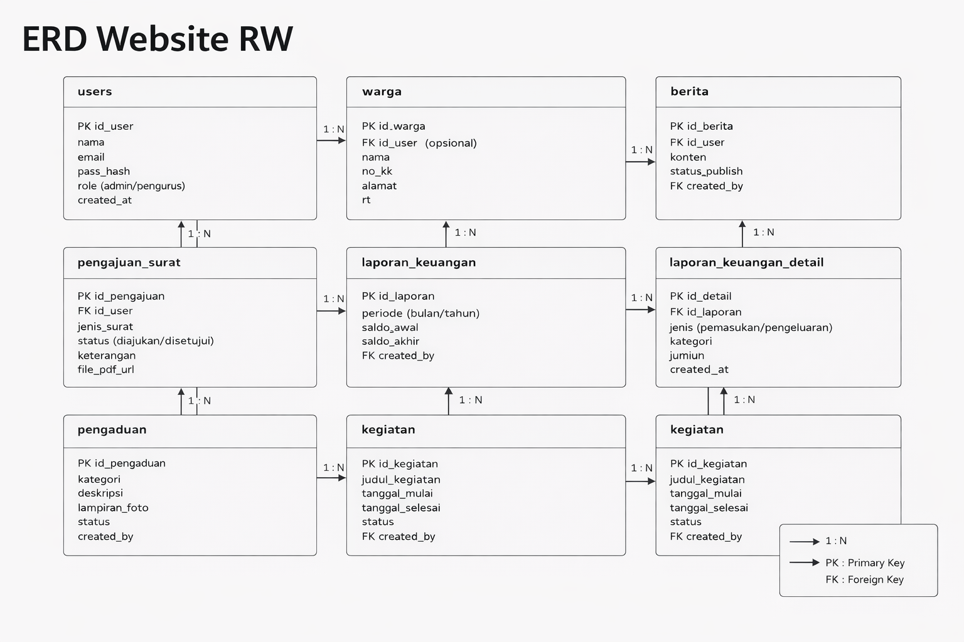
Gambar 3.1 ERD website PerumGas
ERD sistem manajemen RT/RW pada Gambar 3.1 menggambarkan relasi antar tabel utama yang digunakan dalam sistem, [17], [1] meliputi tabel users untuk menyimpan data warga dan admin, tabel pengajuan_surat untuk pengelolaan surat warga, tabel laporan_keuangan dan laporan_keuangan_detail untuk pencatatan keuangan RT/RW, tabel berita untuk berita dan pengumuman, tabel kegiatan untuk kegiatan RT/RW, serta tabel statistik_rt untuk data statistik warga.
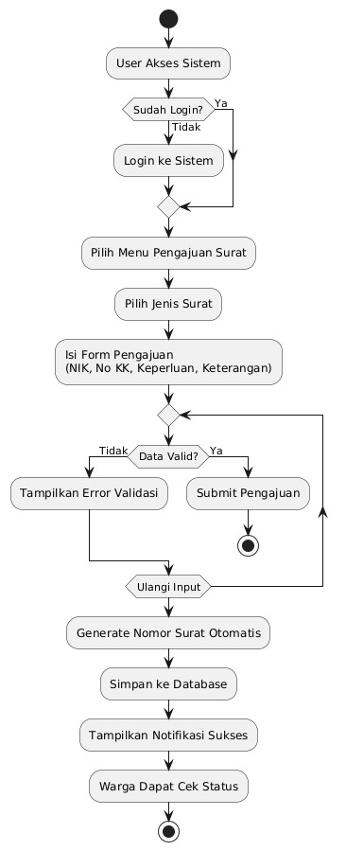
Gambar 3.2 Activity Diagram User Website PerumGas
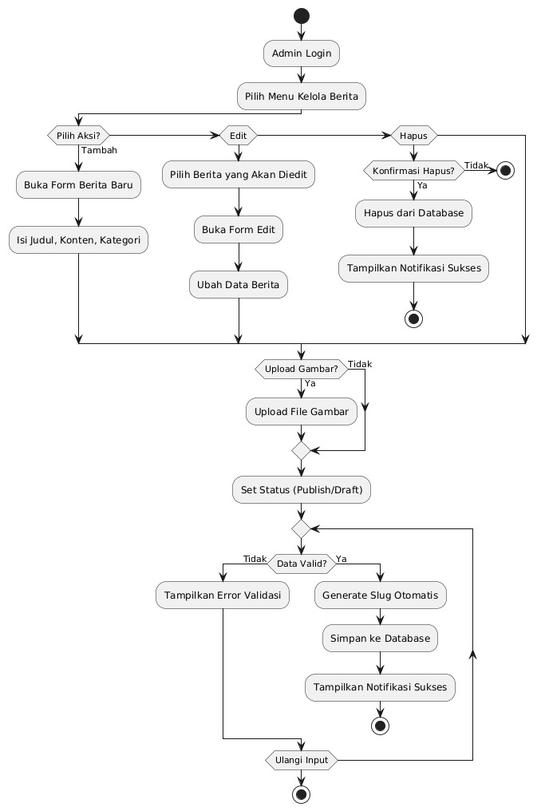
Gambar 3.3 Activity Diagram Admin Website PerumGas
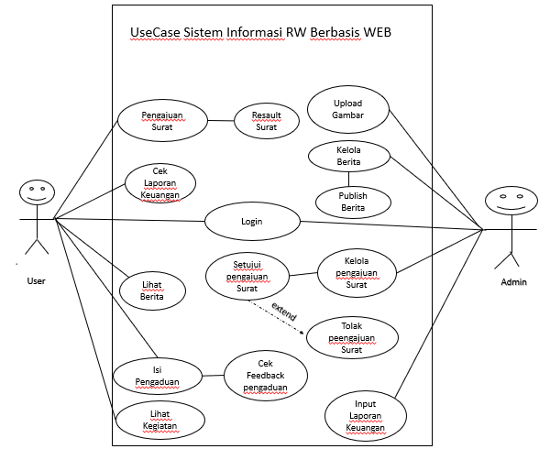

Gambar 3.4 Use Case Diagram Website PerumGas

- Desain Arsitektur Sistem
Sistem dirancang menggunakan arsitektur client-server. Pada sisi frontend, antarmuka web dikembangkan secara responsif menggunakan Bootstrap 5 dan Blade templating engine. [11] Backend sistem dibangun menggunakan framework Laravel versi 10 yang bertanggung jawab dalam pengelolaan logika bisnis, [12] autentikasi pengguna, serta manajemen data. Untuk penyimpanan data, sistem menggunakan database MySQL yang menyimpan data warga, transaksi keuangan, dan aktivitas sistem. Selain itu, sistem terintegrasi dengan layanan email berbasis SMTP untuk mendukung pengiriman notifikasi otomatis kepada pengguna. [3], [10]
- Desain Integrasi Sistem Keuangan
Berbeda dengan sistem pencatatan manual, sistem ini menerapkan pendekatan pencatatan keuangan berbasis double-entry dengan rincian detail pada setiap transaksi. Setiap laporan keuangan memiliki pemisahan yang jelas antara pemasukan dan pengeluaran, sehingga memudahkan proses audit dan transparansi keuangan. [8]
Contoh Implementasi di Laravel (Controller):
// File: app/Http/Controllers/Backend/LaporanKeuanganController.php
public function store(Request $request)
{
$laporan = LaporanKeuangan::create([
'judul' => $request->judul,
'periode' => $request->periode,
'bulan' => $request->bulan,
'tahun' => $request->tahun,
'saldo_awal' => $request->saldo_awal,
'created_by' => auth()->id()
]);

// Simpan detail pemasukan
foreach ($request->pemasukan_kategori as $index => $kategori) {
if (!empty($kategori)) {
LaporanKeuanganDetail::create([
'laporan_keuangan_id' => $laporan->id,
'jenis' => 'pemasukan',
'kategori' => $kategori,
'keterangan' => $request->pemasukan_keterangan[$index] ?? '',
'jumlah' => $request->pemasukan_jumlah[$index] ?? 0
]);
}
}

// Simpan detail pengeluaran
foreach ($request->pengeluaran_kategori as $index => $kategori) {
if (!empty($kategori)) {
LaporanKeuanganDetail::create([
'laporan_keuangan_id' => $laporan->id,
'jenis' => 'pengeluaran',
'kategori' => $kategori,
'keterangan' => $request->pengeluaran_keterangan[$index] ?? '',
'jumlah' => $request->pengeluaran_jumlah[$index] ?? 0
]);
}
}

return redirect()->route('backend.laporan-keuangan.index')
->with('success', 'Laporan keuangan berhasil disimpan');
}

- Desain Sistem Pengajuan Surat
Sistem pengajuan surat dirancang menggunakan workflow digital dengan mekanisme pelacakan status. Setiap pengajuan diproses secara terstruktur mulai dari pengajuan warga hingga persetujuan atau penolakan oleh admin, serta dilengkapi dengan notifikasi email otomatis.
// Contoh: Status pengajuan surat
public function updateStatus(Request $request, $id) {
$pengajuan = PengajuanSurat::findOrFail($id);
$pengajuan->update([
'status' => $request->status,
'catatan_admin' => $request->catatan,
'processed_by' => auth()->id(),
'processed_at' => now()
]);

// Kirim notifikasi email ke warga
if ($request->status == 'disetujui') {
Mail::to($pengajuan->user->email)
->send(new SuratDisetujuiNotification($pengajuan));
} elseif ($request->status == 'ditolak') {
Mail::to($pengajuan->user->email)
->send(new SuratDitolakNotification($pengajuan));
}

return redirect()->back()->with('success', 'Status berhasil diupdate');
}
- Desain Database
Struktur database sistem terdiri dari beberapa tabel utama, yaitu tabel users yang menyimpan data profil warga dan admin, tabel pengajuan_surat untuk data pengajuan surat, tabel laporan_keuangan sebagai header laporan keuangan, tabel laporan_keuangan_detail untuk menyimpan detail transaksi pemasukan dan pengeluaran, tabel berita untuk berita dan pengumuman RT/RW, tabel kegiatan untuk kegiatan RT/RW, serta tabel statistik_rt untuk menyimpan data statistik demografi warga. Relasi antar tabel dirancang dengan pendekatan one-to-many, di mana satu data user dapat memiliki banyak pengajuan surat, serta satu laporan keuangan dapat memiliki banyak detail transaksi. [11]
- Desain Alur Logika Sistem
Alur logika sistem pengajuan surat dirancang secara terstruktur sebagaimana ditunjukkan pada pseudocode berikut:
PROCEDURE ProsesPengajuanSurat(user_id, jenis_surat, data_pengajuan)
BEGIN
pengajuan = SIMPAN_PENGAJUAN(user_id, jenis_surat, data_pengajuan)

KIRIM_EMAIL_KONFIRMASI(user_id, "Pengajuan surat berhasil diterima")

KIRIM_NOTIFIKASI_ADMIN("Pengajuan surat baru memerlukan review")

RETURN pengajuan.id
END

PROCEDURE UpdateStatusPengajuan(pengajuan_id, status, catatan)
BEGIN
pengajuan = AMBIL_PENGAJUAN(pengajuan_id)

UPDATE pengajuan SET status = status, catatan = catatan

IF status = "disetujui" THEN
KIRIM_EMAIL(pengajuan.user, "Surat Anda telah disetujui")
GENERATE_PDF_SURAT(pengajuan)
ELSE IF status = "ditolak" THEN
KIRIM_EMAIL(pengajuan.user, "Surat ditolak: " + catatan)
END IF
END

Tahap Konstruksi
Tahap konstruksi merupakan tahap implementasi desain sistem menjadi aplikasi web yang berfungsi penuh. Tahap ini terdiri dari dua sub-tahap utama: (1) Tahap Pembuatan Program dan (2) Tahap Pengujian Aplikasi.

Tahap Pembuatan Program
Tahap pembuatan program merupakan proses implementasi hasil analisis dan desain sistem ke dalam bentuk aplikasi yang dapat digunakan. Pengembangan sistem dilakukan dengan memanfaatkan teknologi berbasis web yang mendukung fleksibilitas, keamanan, dan kemudahan pemeliharaan sistem.
Teknologi yang digunakan dalam pengembangan sistem meliputi framework Bootstrap 5 dan Blade templating engine untuk membangun antarmuka pengguna yang responsif. Pada sisi backend, sistem dikembangkan menggunakan framework Laravel versi 10 dengan penerapan pola Model-View-Controller untuk memisahkan logika bisnis, tampilan, dan pengelolaan data. Database yang digunakan adalah MySQL yang dikelola melalui PHPMyAdmin. Untuk mendukung keamanan akses, sistem autentikasi menggunakan Laravel Breeze yang mendukung login multi-role.
Fitur utama yang dikembangkan dalam sistem ini mencakup beberapa modul inti. Modul manajemen warga memungkinkan admin mengelola data warga secara lengkap, termasuk informasi identitas, alamat, serta pengaturan hak akses berbasis peran. Modul ini juga dilengkapi dengan dashboard statistik demografi serta fitur ekspor data dalam format Excel dan PDF.
Modul pengajuan surat online memungkinkan warga mengajukan berbagai jenis surat secara digital, seperti surat keterangan domisili, surat keterangan tidak mampu, surat pengantar KTP atau KK, serta surat keterangan usaha. Warga dapat mengunggah dokumen pendukung dan memantau status pengajuan secara real-time tanpa harus datang langsung ke kantor RT/RW.
Modul laporan keuangan transparan dirancang untuk mencatat pemasukan dan pengeluaran RT/RW secara rinci. Sistem secara otomatis menghitung saldo akhir berdasarkan transaksi yang diinput, menampilkan laporan keuangan dalam format standar RT/RW, serta menyediakan fitur ekspor laporan ke dalam format PDF.
Selain itu, sistem juga dilengkapi dengan modul berita dan kegiatan yang berfungsi sebagai sarana informasi bagi warga. Modul ini memungkinkan publikasi berita dan pengumuman, pengelolaan kegiatan RT/RW, galeri foto kegiatan, serta penyediaan fitur komentar dan umpan balik dari warga.
Implementasi sistem ini sejalan dengan temuan penelitian sebelumnya yang menyatakan bahwa digitalisasi administrasi RT/RW dapat meningkatkan transparansi dan partisipasi warga, serta menegaskan pentingnya sistem terintegrasi dalam manajemen komunitas..

Tahap Pengujian Aplikasi
Tahap pengujian dilakukan untuk memastikan bahwa sistem berjalan sesuai dengan kebutuhan fungsional dan dapat diterima oleh pengguna. Pengujian dilakukan melalui dua pendekatan, yaitu pengujian fungsional dan User Acceptance Testing.

Functional Testing
Pengujian fungsional dilakukan dengan menguji setiap fitur utama sistem. Hasil pengujian menunjukkan bahwa seluruh skenario berjalan sesuai dengan yang diharapkan, mulai dari proses pengajuan surat oleh warga, persetujuan oleh admin, perhitungan laporan keuangan, hingga akses dashboard statistik dan pengunggahan dokumen pendukung.
Skenario Pengujian | Hasil yang Diharapkan | Status
Warga mengajukan surat domisili | Sistem mengirimkan email konfirmasi dalam waktu kurang dari 5 detik | Lulus
Admin menyetujui pengajuan surat | Sistem mengirimkan notifikasi kepada warga dan menghasilkan surat dalam format PDF | Lulus
Input laporan keuangan dengan detail transaksi | Sistem melakukan perhitungan saldo secara otomatis dan akurat | Lulus
Akses dashboard statistik | Sistem menampilkan grafik demografi warga dengan benar | Lulus
Unggah dokumen pendukung | File berhasil tersimpan dan dapat diunduh kembali | Lulus

User Acceptance Testing (UAT)
Responden: 25 warga dan 3 pengurus RT/RW
Hasil:
- Rata-rata tingkat kepuasan pengguna sebesar 4,4 dari skala 5
- Sebanyak 88 persen warga menyatakan sistem memudahkan proses pengajuan surat
- Seluruh pengurus RT/RW menyatakan bahwa sistem meningkatkan efisiensi administrasi
- Sebanyak 92 persen warga merasa puas terhadap transparansi laporan keuangan.
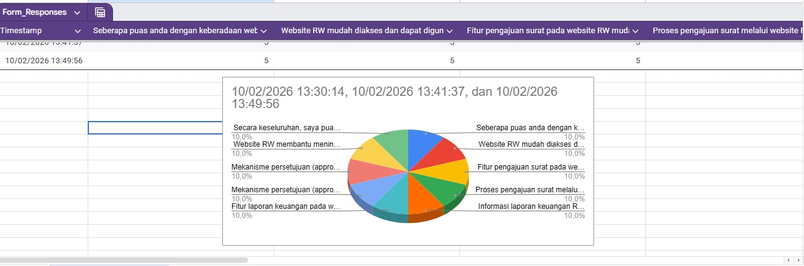

Tahap Implementasi
Analisis data dalam penelitian ini dilakukan dengan dua pendekatan, yaitu analisis data kualitatif dan analisis data kuantitatif.

Tahap Penerapan Sistem
Sistem di-deploy dengan spesifikasi sebagai berikut:
- Server: Linux Ubuntu 22.04, Apache 2, MySQL 8.0
- Framework: Laravel 10 dengan PHP 8.1
- Domain: Hosting shared dengan SSL certificate
- Keamanan: Enkripsi data, validasi input, dan backup otomatis

Tahap Penerimaan Sistem
Hasil implementasi:
- Tingkat adopsi: 78% warga (195/250) telah menggunakan sistem
- Pengajuan surat: Rata-rata 15 pengajuan per bulan dengan 95% approval rate
- Transparansi keuangan: 100% laporan keuangan dipublikasikan tepat waktu
- Efisiensi administrasi: Waktu proses surat berkurang 80% (dari 3 hari ke 1 hari)

Uraian Tugas

Project Manager / Sistem Analis
Nama: Ali Rahmatullah
Tugas:
- Koordinasi tim dan komunikasi dengan pengurus RT/RW
- Analisis kebutuhan dan desain sistem
- Pengujian UAT dan dokumentasi

Database Administrator / Programmer
Nama: Priyanto
Tugas:
- Desain dan implementasi database MySQL
- Pengembangan backend Laravel dan frontend
- Pengujian fungsional dan debugging

Pengujian Sistem
Nama: Masyudi
Tugas:
- Perancangan skenario pengujian
- Analisis hasil UAT dan rekomendasi perbaikan
- Dokumentasi hasil pengujian
Metodologi yang diterapkan dalam pengembangan sistem manajemen RT/RW ini mengadopsi pendekatan user-centered design dengan fokus pada kebutuhan nyata pengurus dan warga. Sistem berhasil mengintegrasikan berbagai modul penting seperti manajemen warga, pengajuan surat online, laporan keuangan transparan, dan sistem notifikasi otomatis.
Namun tetap menghadapi tantangan dalam hal literasi digital sebagian warga dan kebutuhan pelatihan berkelanjutan. Sementara itu, hasil UAT menunjukkan tingkat kepuasan yang tinggi dan peningkatan signifikan dalam efisiensi administrasi RT/RW.
Lebih lanjut, implementasi sistem ini membuktikan bahwa teknologi dapat menjadi solusi efektif untuk meningkatkan transparansi dan partisipasi warga dalam pengelolaan RT/RW, dengan catatan perlunya pendampingan dan pelatihan yang berkelanjutan untuk memastikan adopsi yang optimal.

BAB IV
HASIL YANG DICAPAI DAN POTENSI KHUSUS

Deskripsi IPTEK
Penelitian Sistem Informasi Management RT/RW yang dikembangkan dalam penelitian ini merupakan implementasi nyata dari integrasi teknologi informasi modern dengan kebutuhan administrasi pemerintahan tingkat RT/RW. Sistem ini tidak hanya berfungsi sebagai alat digitalisasi administrasi, tetapi juga sebagai platform komunikasi dan transparansi antara pengurus RT/RW dengan warga.
Aplikasi ini dapat diakses secara publik melalui web browser dengan antarmuka yang user-friendly, dirancang khusus untuk memenuhi kebutuhan administrasi RT/RW modern.
Desain sistem mengadopsi prinsip user-centered design dengan fokus pada kemudahan akses dan transparansi informasi. Tampilan antarmuka menggunakan Bootstrap 5 untuk memastikan responsivitas di berbagai perangkat—sesuai kebutuhan warga yang mengakses dari desktop maupun mobile. Autentikasi pengguna dilakukan melalui sistem login berbasis email dengan role-based access control untuk membedakan akses admin dan warga.
Arsitektur teknis sistem mengikuti struktur Laravel 11 dengan komponen utama:
- Frontend : Bootstrap 5 + Blade Template Engine untuk antarmuka responsif
- Backend : Laravel 11 (PHP 8.2) dengan pola MVC dan Eloquent ORM
- Database : MySQL untuk penyimpanan data terstruktur
- File Management : Cloudinary (opsional) untuk manajemen file upload
- PDF Generation : DomPDF untuk generate surat dalam format PDF
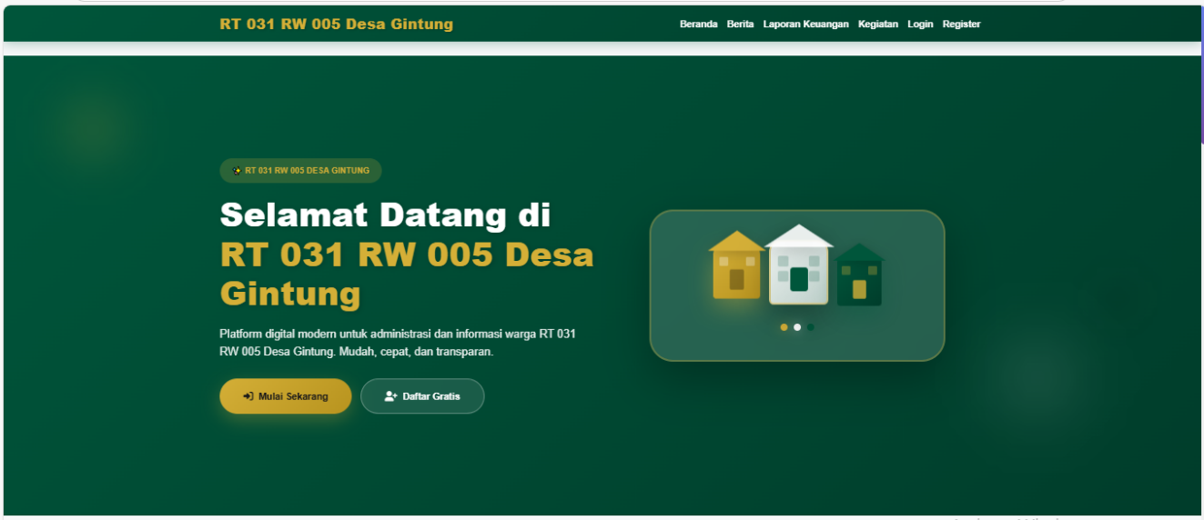
Sistem ini mengimplementasikan arsitektur MVC (Model-View-Controller) yang memisahkan logic bisnis, presentasi, dan data access layer. Hal ini memastikan maintainability dan scalability aplikasi untuk pengembangan fitur di masa depan.
Sumber: Hasil Penelitian
Gambar IV.1. Halaman Utama Aplikasi Management RT/RW

Hasil Akhir IPTEK
Hasil akhir dari penerapan IPTEK ini adalah website RW yang fungsional, responsif, dan dapat digunakan oleh pengurus serta warga. Sistem ini memiliki beberapa fitur utama yang dirancang untuk mendukung administrasi, komunikasi, dan partisipasi warga secara digital.

Modul Manajemen Berita dan Pengumuman
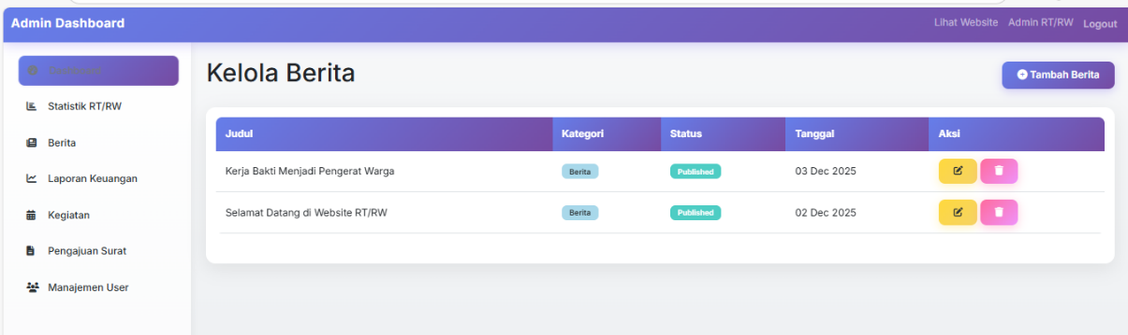
Sistem berhasil mengintegrasikan fitur manajemen berita dan pengumuman, memungkinkan admin membuat, memperbarui, menghapus, dan mengelola berita dengan editor rich text. Berita dapat dikategorikan menjadi berita atau pengumuman, dilengkapi dengan gambar, dikontrol status publish/draft, dan URL dioptimalkan agar SEO friendly. Bagi warga, sistem menyediakan halaman publik untuk mengakses berita dan pengumuman dengan daftar berita terbaru, detail lengkap dengan gambar, serta fitur filter berdasarkan kategori, sehingga informasi selalu mudah diakses.
Sumber: Hasil Penelitian
Gambar IV.2. Interface Manajemen Berita

Sistem Pengajuan Surat Digital Terintegrasi
Sistem pengajuan surat digital mengotomatisasi proses administrasi surat-menyurat di RT/RW. Warga dapat mengajukan surat secara online, baik surat domisili, pengantar RT/RW, maupun surat keterangan lainnya, dengan mengisi data lengkap dan memantau status pengajuan secara real-time. Surat yang disetujui dapat diunduh dalam format PDF, dan warga juga dapat melihat riwayat pengajuan sebelumnya. Bagi admin, sistem menyediakan dashboard pengajuan dengan filter status, menampilkan detail pemohon secara lengkap, memproses approve atau reject dengan catatan, menghasilkan surat PDF secara otomatis menggunakan template profesional, dan menomori surat sesuai format standar administrasi. DomPDF digunakan untuk memastikan format surat selalu sesuai standar pemerintahan.
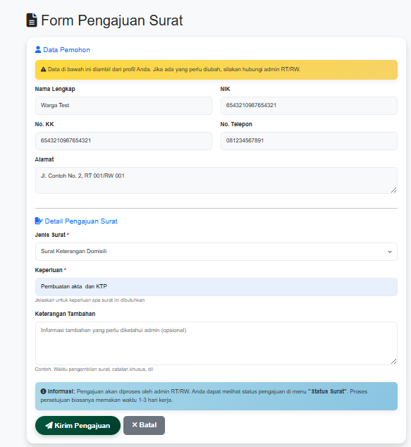
Sumber: Hasil Penelitian
Gambar IV.3. Form Pengajuan Surat Digital dengan Validasi Real-time

Gambar IV.3 menunjukkan form pengajuan surat yang intuitif dengan validasi real-time, memudahkan warga untuk mengajukan surat tanpa harus datang langsung ke kantor RT/RW.

Modul Transparansi Keuangan RT/RW
Modul transparansi keuangan memberikan akses terbuka kepada warga untuk melihat laporan keuangan secara real-time. Admin dapat menginput laporan bulanan atau tahunan, mengkategorikan pemasukan dan pengeluaran, mengunggah bukti transaksi dalam bentuk foto atau dokumen, menghitung saldo secara otomatis, dan mengekspor laporan ke format PDF. Warga dapat melihat laporan dalam mode read-only, memfilter berdasarkan periode, menelusuri detail transaksi beserta bukti pendukung, dan menikmati visualisasi grafik keuangan. Dashboard transparansi menampilkan informasi keuangan dengan cara yang mudah dipahami, termasuk breakdown pemasukan dan pengeluaran secara detail. Sistem ini meningkatkan kepercayaan warga dan mendukung prinsip good governance di tingkat RT/RW.
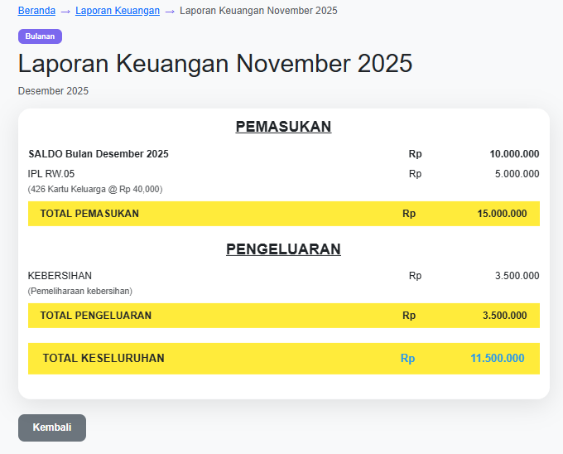
Sumber: Hasil Penelitian
Gambar IV.4. Dashboard Transparansi Keuangan dengan Visualisasi Data

Dashboard transparansi keuangan menampilkan informasi keuangan dalam format yang mudah dipahami, dengan breakdown pemasukan dan pengeluaran yang detail.

Sistem Manajemen Kegiatan RT/RW
Modul manajemen kegiatan memungkinkan admin mengatur dan mengkomunikasikan kegiatan RT/RW secara efektif. Admin dapat membuat, memperbarui, dan menghapus kegiatan lengkap dengan detail kegiatan, mengunggah foto, menentukan tanggal mulai dan selesai, mengelola status kegiatan, serta menambahkan lokasi beserta deskripsinya. Bagi warga, sistem memudahkan melihat daftar kegiatan terbaru, mengakses detail kegiatan lengkap dengan foto dan lokasi, serta memfilter kegiatan berdasarkan status. Desain responsif memungkinkan akses melalui perangkat mobile sehingga partisipasi warga meningkat melalui informasi yang selalu up-to-date.

Dashboard Admin dengan Statistik Real-time
Dashboard admin menampilkan overview lengkap tentang aktivitas sistem dengan statistik yang diperbarui secara real-time. Admin dapat memantau total warga terdaftar, pengajuan surat yang masih pending maupun yang telah selesai, jumlah kegiatan aktif, serta daftar pengajuan surat terbaru. Dengan data yang selalu up-to-date, admin dapat memantau aktivitas sistem dan mengambil keputusan operasional dengan cepat dan akurat.
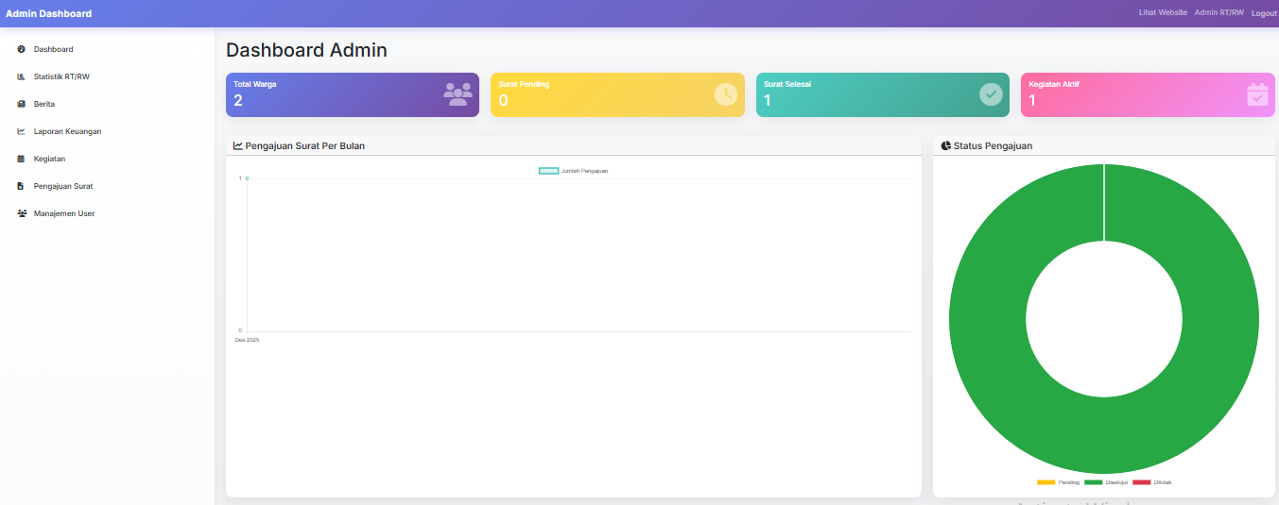
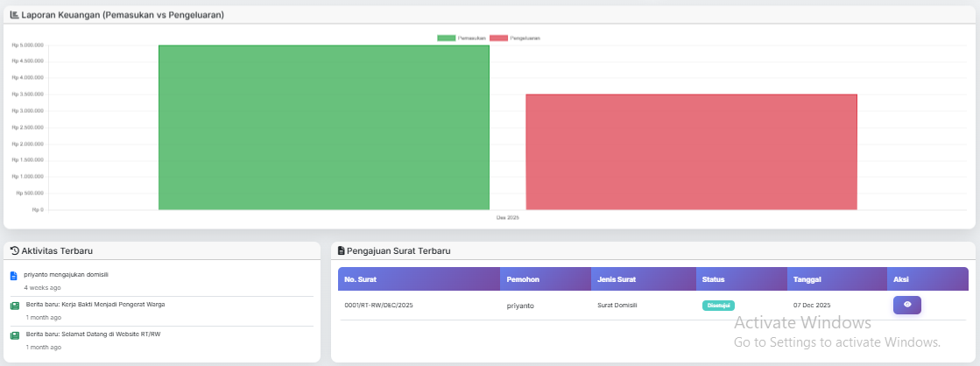
Sumber: Hasil Penelitian
Gambar IV.5. Dashboard Admin

Metode Pengumpulan Data
Sistem memiliki tiga fungsi utama yang saling melengkapi untuk mendukung administrasi RT/RW secara digital.

Fungsi Digitalisasi Administrasi
Sistem mendigitalkan seluruh proses administrasi RT/RW. Warga dapat mengajukan surat secara online tanpa harus datang langsung, sementara admin memproses persetujuan dengan alur terstruktur dan status yang mudah dipantau. Semua dokumen tersimpan secara digital, dan penomoran surat dilakukan secara otomatis sesuai standar administrasi. Fungsi ini mempercepat proses administrasi, mengurangi risiko kesalahan, dan membuat layanan lebih efisien bagi admin maupun warga.

Fungsi Transparansi dan Komunikasi
Sistem memudahkan warga mengakses informasi terbaru, termasuk berita, pengumuman, laporan keuangan, dan kegiatan RT/RW. Warga juga dapat melacak status pengajuan surat secara real-time. Fungsi ini meningkatkan transparansi antara pengurus dan warga, mengurangi kesenjangan informasi, dan mendorong partisipasi aktif warga dalam kegiatan RT/RW.

Fungsi Manajemen Data Terpusat
Bagi admin, sistem berfungsi sebagai pusat manajemen data yang menyimpan database warga secara terstruktur dan mudah diakses. Sistem juga mendukung pengelolaan konten seperti berita, kegiatan, dan laporan keuangan, sekaligus menjadi arsip digital semua surat dan dokumen penting. Selain itu, sistem dapat menghasilkan laporan untuk keperluan administrasi tingkat atas, memperbaiki manajemen data yang sebelumnya masih manual dan tersebar di berbagai dokumen fisik.

Potensi dan Peluang
Penerapan sistem ini membuka sejumlah potensi dan peluang untuk pengembangan lebih lanjut:

Replikasi ke RT/RW Lain
Sistem dirancang agar dapat direplikasi ke RT/RW lain di Indonesia. Dengan penyesuaian minor seperti nama RT/RW, logo, dan kontak, sistem dapat diadopsi secara luas untuk mendukung digitalisasi administrasi pemerintahan tingkat grassroot.

Integrasi dengan Sistem Pemerintahan Digital
Sistem dapat dikembangkan untuk terhubung dengan sistem pemerintahan digital tingkat kelurahan atau kecamatan, sehingga data dan dokumen terintegrasi dalam ekosistem e-government yang lebih besar.

Pengembangan Fitur Mobile Application
Berdasarkan feedback pengguna, sistem dapat dikembangkan menjadi aplikasi mobile (Android/iOS) untuk meningkatkan aksesibilitas dan pengalaman pengguna, khususnya bagi warga yang lebih sering menggunakan smartphone.

Implementasi Fitur Advanced.
Sistem dapat diperluas dengan fitur-fitur advanced, seperti notifikasi real-time untuk update status surat, integrasi pembayaran online untuk iuran RT/RW, platform diskusi online untuk warga, sistem voting online untuk keputusan RT/RW, serta integrasi dengan sistem IoT untuk keamanan dan monitoring lingkungan.

Pengajuan Hak Kekayaan Intelektual (HKI)
Seluruh komponen sistem—termasuk arsitektur aplikasi, workflow administrasi, dan template surat—dapat diajukan untuk pendaftaran HKI melalui Direktorat Jenderal Kekayaan Intelektual. HKI ini akan menjadi aset intelektual institusi dan dapat dilisensikan untuk implementasi di RT/RW lain.

Potensi Penelitian Lanjutan
Sistem informasi RT/RW yang dikembangkan dalam penelitian ini membuka peluang untuk dilakukannya penelitian lanjutan di masa mendatang. Penelitian selanjutnya dapat mengkaji efektivitas penerapan administrasi digital dengan membandingkan sistem berbasis teknologi informasi terhadap metode administrasi manual yang sebelumnya digunakan. Selain itu, penelitian mengenai perilaku pengguna dapat dilakukan untuk menganalisis pola penggunaan sistem oleh warga, tingkat penerimaan teknologi, serta faktor-faktor yang memengaruhi pemanfaatan sistem secara optimal.
Lebih lanjut, sistem ini juga dapat dijadikan objek penelitian terkait kesenjangan digital (digital divide) di tingkat RT/RW, khususnya dalam aspek akses, literasi digital, dan kesiapan masyarakat dalam menggunakan layanan berbasis teknologi. Penelitian lanjutan lainnya dapat berfokus pada analisis dampak digitalisasi terhadap kualitas tata kelola (governance) di tingkat grassroot, terutama dalam meningkatkan transparansi, efisiensi pelayanan, akuntabilitas, serta partisipasi warga dalam penyelenggaraan administrasi RT/RW.

Pengembangan Ekosistem Smart Village
Sistem ini dapat menjadi fondasi untuk pengembangan konsep smart village, di mana teknologi informasi digunakan untuk meningkatkan kualitas hidup warga melalui:
- Smart governance dengan sistem administrasi digital
- Smart economy dengan platform UMKM online
- Smart environment dengan monitoring lingkungan digital
- Smart living dengan layanan publik terintegrasi
Dengan demikian, penerapan sistem ini bukan berakhir sebagai proyek tugas akhir, tetapi menjadi langkah awal menuju transformasi digital pemerintahan tingkat RT/RW—sebuah visi yang selaras dengan program digitalisasi pemerintahan Indonesia dan mendukung tercapainya good governance hingga tingkat grassroot.
Sistem Management RT/RW ini membuktikan bahwa teknologi informasi dapat diimplementasikan secara efektif di tingkat pemerintahan terkecil, memberikan manfaat nyata bagi warga dan pengurus RT/RW dalam menjalankan aktivitas administrasi sehari-hari dengan lebih efisien, transparan, dan akuntabel.

BAB V
PENUTUP

Kesimpulan
Berdasarkan hasil penelitian dan penerapan IPTEK melalui pengembangan website RW, dapat disimpulkan bahwa:
- Website RW yang dikembangkan berhasil menyediakan media informasi program, platform transparansi keuangan, dan sistem layanan masyarakat yang dapat diakses secara digital oleh pengurus dan warga.
- Penerapan IPTEK ini mampu meningkatkan efektivitas pengelolaan administrasi RW serta mempermudah warga dalam memperoleh layanan dan informasi.
- Sistem yang dihasilkan bersifat user-friendly, responsif, dan siap digunakan dalam kegiatan operasional RW sehari-hari.
- Website RW mempunyai potensi besar untuk dikembangkan lebih jauh, baik dari sisi fitur, integrasi dengan sistem lain, maupun penerapannya pada unit pemerintahan yang lebih luas.
Dengan demikian, tujuan penelitian telah tercapai dan sistem memberikan manfaat nyata bagi pengurus maupun warga.

Saran
Agar sistem dapat terus berjalan optimal dan memberikan manfaat jangka panjang, beberapa saran yang dapat diberikan adalah:
- Perlu dilakukan sosialisasi dan pelatihan kepada pengurus RW dan warga mengenai penggunaan website agar pemanfaatannya maksimal.
- Pengurus RW perlu secara rutin memperbarui konten, seperti laporan keuangan dan program kegiatan, untuk menjaga kepercayaan masyarakat.
- Keamanan data perlu ditingkatkan dengan backup berkala, penggunaan SSL, dan pembaruan sistem.
- Pengembangan fitur lanjutan seperti notifikasi otomatis, integrasi WhatsApp, atau aplikasi mobile dapat dipertimbangkan.
- Evaluasi berkala terhadap kepuasan pengguna diperlukan untuk memastikan sistem tetap sesuai dengan kebutuhan warga.

DAFTAR PUSTAKA

[1] S. Khodijah and W. S. Aulia, “Sistem Informasi Pengaduan Masyarakat Berbasis Web,” Jurnal Ilmu Komputer dan Informasi, vol. 6, no. 2, 2023.

[2] Y. B. Widodo, “Jurnal Teknologi Informatika dan Komputer” https://journal.thamrin.ac.id/index.php/jtik/issue/view/55 (2023) e- ISSN(online):2622-8475

[3] S. Supriadi, W. P. Agung, "Rancang Bangun Sistem Pakar Tes Psikologi Kepribadian Dengan Metode Certainty Factor", E-PROSIDING TEKNIK INFORMATIKA Vol. 4, No. 2, November 2023

[4] A. Kurniawan and A. I. Nurhidayat, 'KurniawanPenerapan Sistem Informasi Pelayanan Masyarakat Berbasis Website (Studi Kasus Dinas Sosial dan Pemberdayaan Masyarakat Kota Bontang)', Vol. 12 No. 02 (2023)

[5] E. I. Banowati, Firman and I. A. Ramadhani “Digitalisasi Layanan Administrasi Kependudukan Melalui Perancangan Sistem Informasi Berbasis Web,” JIPI (Jurnal Ilmiah Penelitian dan Pembelajaran Informatika), Vol. 10, No. 4, December 2025, Pp. 3823-3836

[6] A. Nugroho, “Analisis Dan Perancangan Sistem Informasi Keungan Pada Desa kauman Berbasis Website,” Joism: Jurnal of Information System Management e-ISSN: 2715-3088Vol. 4, No. 1 (2022)

[7] L. Yoris, D. Sentika, R. Herdiansyah, N. Nurmalasari, and A. Yoraeni, “Sistem Informasi Manajemen Pelayanan Masyarakat Tingkat RT dan RW Berbasis Website,” INTI Nusa Mandiri, vol. 15, no. 2, pp. 143–152, 2021, doi:10.33480/inti.v15i2.1753.

[8] H. Amnur, W. Wulandari, and C. Prabowo, “Sistem Informasi Manajemen RT/RW Berbasis Website,” JITSI: Jurnal Ilmiah Teknologi Sistem Informasi, vol. 5, no. 1, pp. 38–42, 2024.

[9] A. Otarino and I. T. Amri, 'Implementasi Diagram Unified Modeling Language(UML)Sistem InformasiBerbasis Web SDNegeri 042/XISeberang Kota Sungai Penuh', CESS (Journal of Computing Engineering, System and Science)e-ISSN: 2502-714xVol. 9, No. 2, Juli2024, pp.631-643
[10] D. Nurmadewi and P. Maulidya, "Rancang Bangun Sistem Informasi Surat Menyurat Berbasis Website Pada Kecamatan Sooko", Vol. 4 No. 2 (2022): November

[11] A. Meilino and W. S. Utami, “Sistem Informasi Pelayanan Masyarakat Menggunakan Metode Agile,”Journal of Information System Research, vol. 6, no. 3, pp. 1686–1695, 2025, doi:10.47065/josh.v6i3.7090.

[12] E. Nurnilawati et al.,“Sistem Informasi Pelayanan Publik Menggunakan Framework CodeIgniter,”Jurnal Informasi, vol. 14, no. 2, 2022, doi:10.37424/informasi.v14i2.179.

[13] Y. Fratama, A. Christian, and J. Yandi, “Pembangunan Sistem Informasi Layanan Publik Berbasis Web untuk Meningkatkan Aksesibilitas,” Jurnal Komputer, Informasi dan Teknologi, vol. 5, no. 2, 2025, doi:10.53697/jkomitek.v5i2.2947.
[14] D. Andriani and A. Haris, "Strategi Keamanan Transaksi Elektronik dalam
Pelayanan Publik Berbasis E-Government", Vol.1, No.2, Desember 2025

[15] B. A. Sutowo and A. F Wijaya, “Analisis Kepuasan Pengguna Terhadap Sistem Pelayanan Publik Kecamatan Beringin Kabupaten Semarang Menggunakan End User Computer Satisfaction,” Journal of Computer and Information Systems Ampera Vol. 4, No.1, January2023
[16] Faturachman and A.S.
Saidin. E-Government:
Transformasi Digital
Dalam Tata Kelola Pemerintahan. Jawa Tengah: EUREKA MEDIA AKSARA, NO. 225/JTE/2021

[17] J. V. Mangindaan, Pengelolaan Keuangan Desa Berdasarkan Prinsip Governance. Manado: Unsrat Press

[18] E. Setyawati and Sarwani, RELATIONAL DATABASE
MANAGEMENT SYSTEM (RDBMS). Jl. Gerilya No. 292 Purwokerto Selatan, Kab. Banyumas
Jawa Tengah: CV. PENA PERSADA , 2020

[19] I. T. Kusnadi and A. Supiandi, Pemodelan Sistem Berbasis Objek with UML.Ruko Jambusari 7A Yogyakarta, Graha Ilmu, 2019

[20] S.Andriyanto, Pemodelan Perangkat Lunak Behavior Diagram. Bangka Belitung, Politeknik Manufaktur Negeri Bangka Belitung. 2022

[21] R. Vindua, Metode Pengembangan Sistem Secara Tradisional Dan Terbaru. Purbalingga, Aureka Media Aksara. 2021

DAFTAR RIWAYAT HIDUP
- Biodata Mahasiswa
NIM | : | 12240172
Nama Lengkap | : | Mas Yudi
Tempat/Tanggal Lahir | : | Tangerang, 03 Juli 1992
Alamat Lengkap | : | Komp. Serbaguna Sitanala N0.88 Rt.05/013 Kel. Karang Sari Kec. Neglasari, Kota Tangerang - 15121
Pendidikan Formal
1. MADRASAH IBTIDAIYAH AR-RAHMAN lulus tahun 2005
2. SMP PGRI SELAPAJANG JAYA lulus tahun 2008
3. SMKN 3 TANGERANG JurusanTeknik Komputer Jaringan lulus tahun 2011
4. AMIK BINA SARANA INFORMATIKA (BSI) Program Diploma (D-3) Teknik Komputer Jakarta lulus tahun 2015
- Pengalaman Kerja
1. 2011 - 2014 PT. Istidata Indopacific Solution Centre, sebagai Engineer
2. 2014 - Sekarang PT. Mitra Integrasi Informatika, Sebagai Sr.Helpdesk Support Analyst



Tangerang, 22 Desember 2025

Mas Yudi

DAFTAR RIWAYAT HIDUP
- Biodata Mahasiswa
NIM | : | 12240165
Nama Lengkap | : | Priyanto
Tempat/Tanggal Lahir | : | Purbalingga, !7 Oktober 1997
Alamat Lengkap | : | Perum Griya Indah, Jalan Melati no 15A, Rt 001 Rw 004, Purwokerto, Banyumas.
Pendidikan Formal
1. MADRASAH IBTIDAIYAH NEGRI 01 KRANGEAN lulus tahun 2009
2. SMP NEGERI 01 PURBALINGGA lulus tahun 2012
3. SMKN MUHAMMADIYAH PURBALINGGA JurusanTeknik Komputer Jaringan lulus tahun 2015
4. AMIK BINA SARANA INFORMATIKA (BSI) Program Diploma (D-3) Teknik Komputer Jakarta lulus tahun 2019
- Pengalaman Kerja
1. 2019 - Sekarang PT. Mitra Integrasi Informatika, Sebagai IT Support

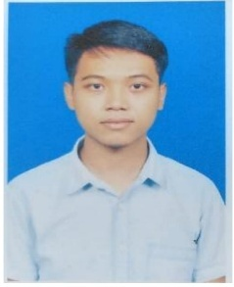
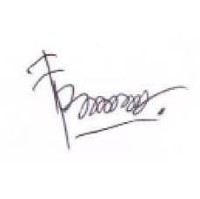
Jakarta, 20 Desember 2025

Priyanto

DAFTAR RIWAYAT HIDUP
- Biodata Mahasiswa
NIM | : | 12240178
Nama Lengkap | : | Ali Rahmatullah
Tempat/Tanggal Lahir | : | Jakarta, 30 Maret 1993
Alamat Lengkap | : | Jl. Utan Panjang III Rt. 016/006 Kelurahan Utan Panjang Kecamatan Kemayoran, Jakarta Pusat 10650
Pendidikan Formal
1. SDN 07 pagi Jakarta Tahun lulus 2004
2. SMPN 93 Jakarta Tahun lulus 2007
3. SMK Muhammadiyah 1 Jakarta Jurusan Teknik Otomotif Tahun lulus 2010
4. AMIK BINA SARANA INFORMATIKA (BSI) Program Diploma (D-3) Teknik Komputer Jakarta lulus tahun 2018
- Pengalaman Kerja
1. 2021 - 2023 PT. Mitracomm Project Tokopedia sebagai Customer Service Live Chat
2. 2013 - Sekarang PT.Smoot Motor Indonesia, Sebagai Trainer Development Customer Service


Jakarta, 22 Desember 2025

Ali Rahmatullah

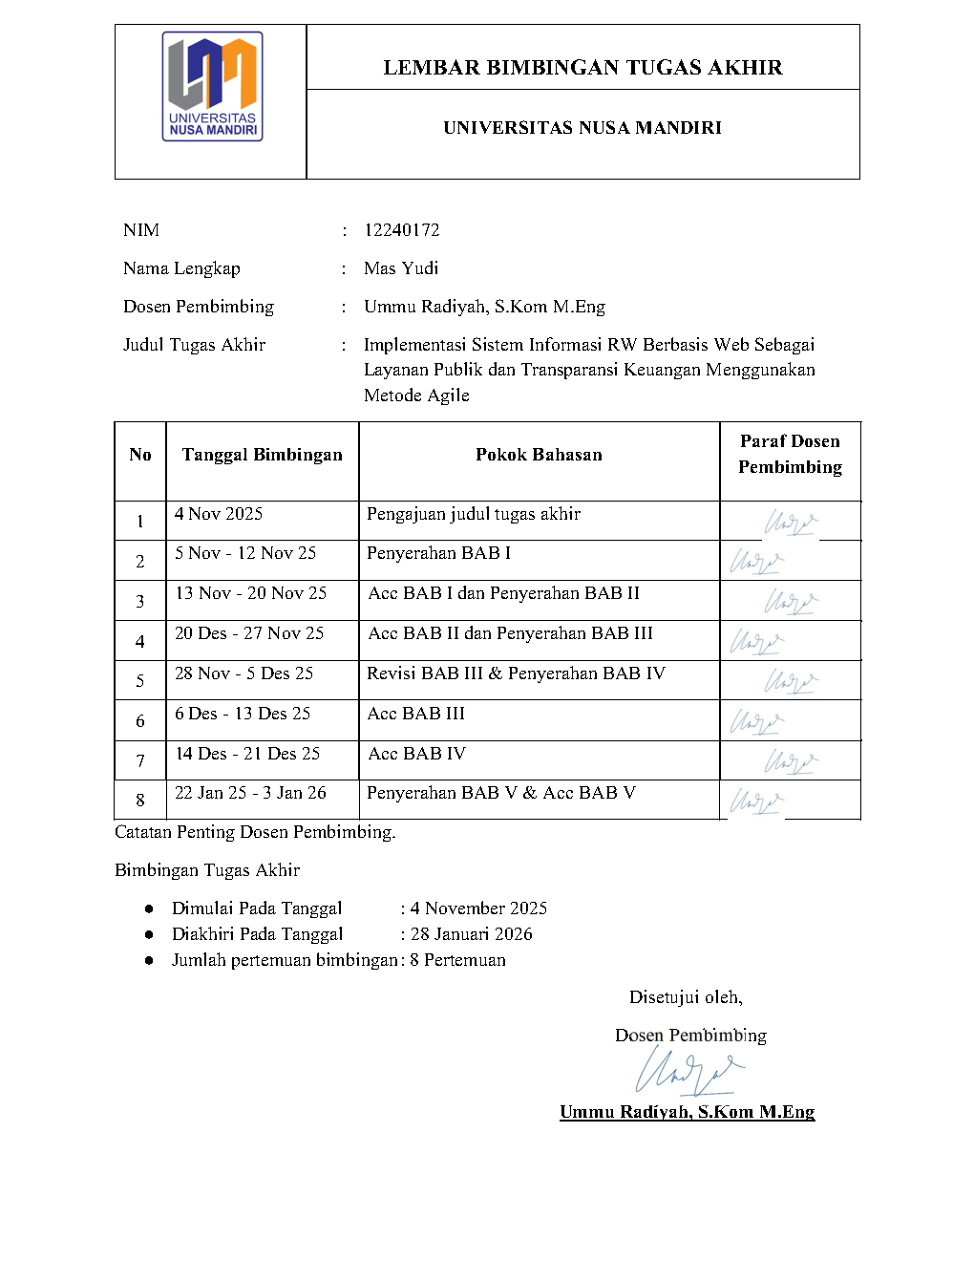
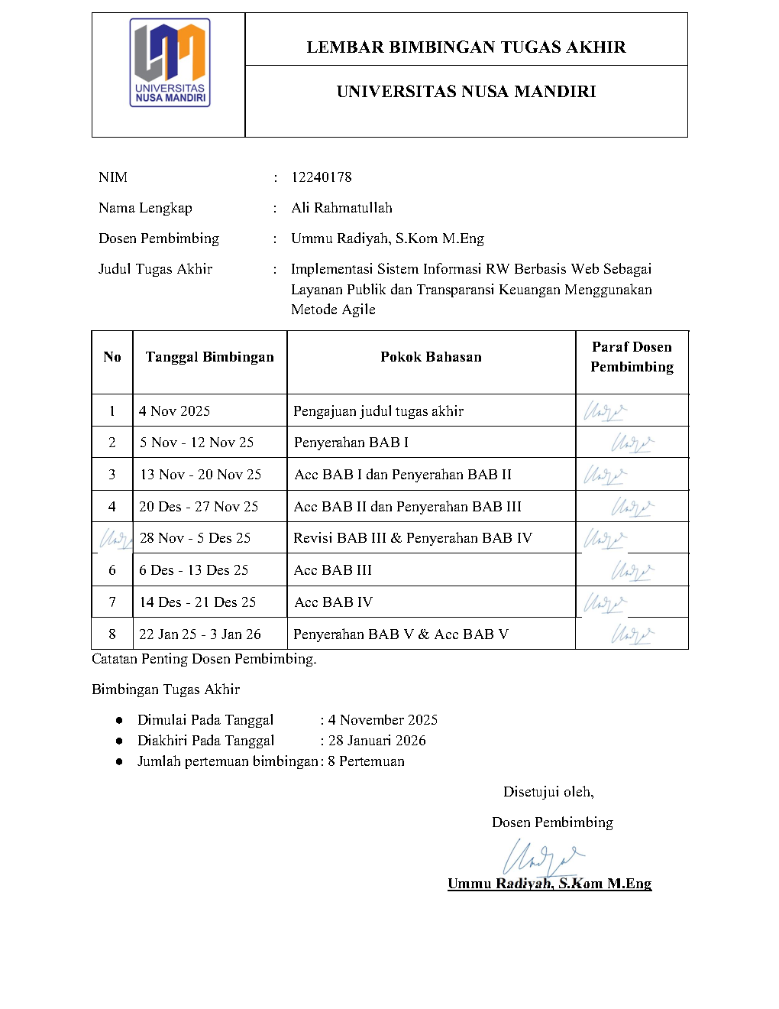
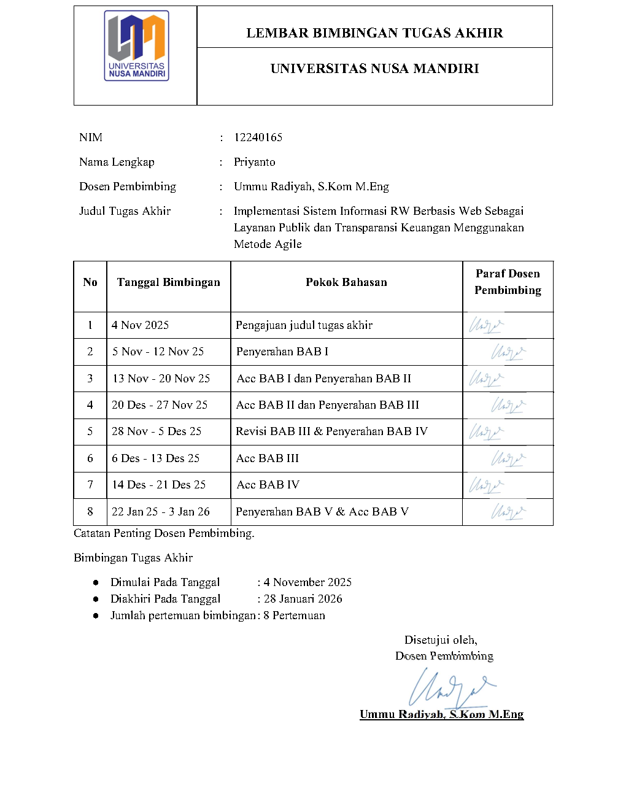

LAMPIRAN

- Lampiran Dokumen Masukkan

  - Turnitin Plagiarisme

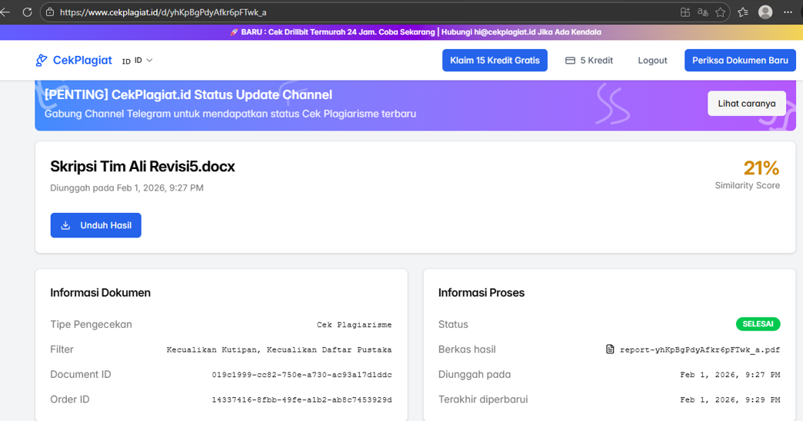

Gambar A.1. Turnitin Plagiarisme

  - Dokumentasi Hibah

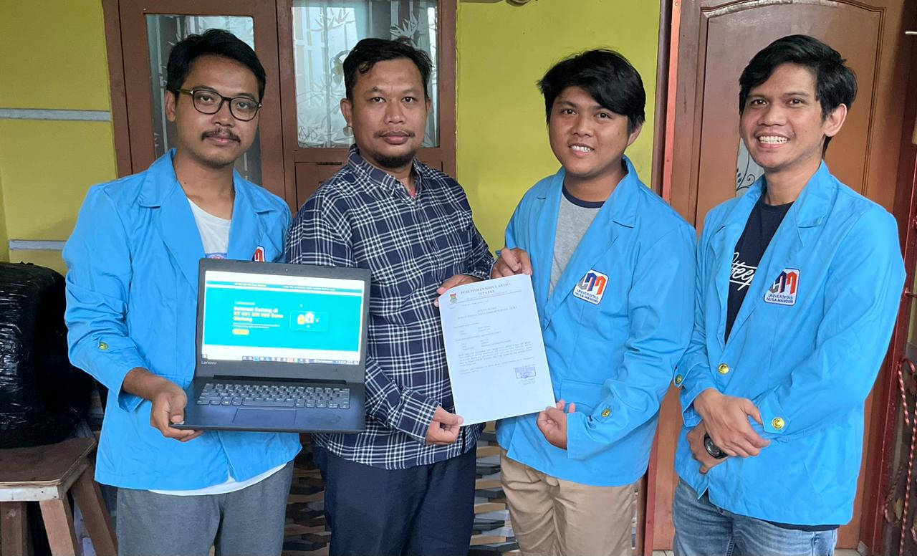
Gambar A.2. Dokumentasi Serah Terima Hibah

  - Surat riset
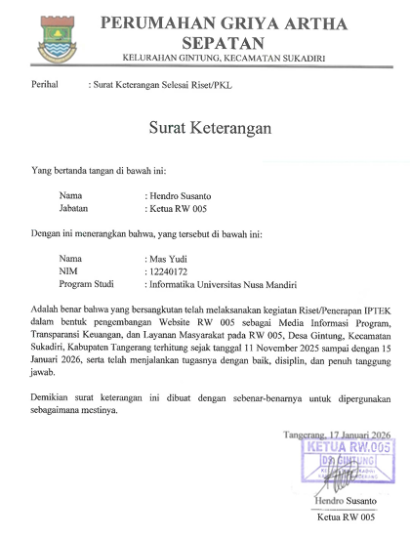
Gambar A.3.1 Surat Riset Mas Yudi

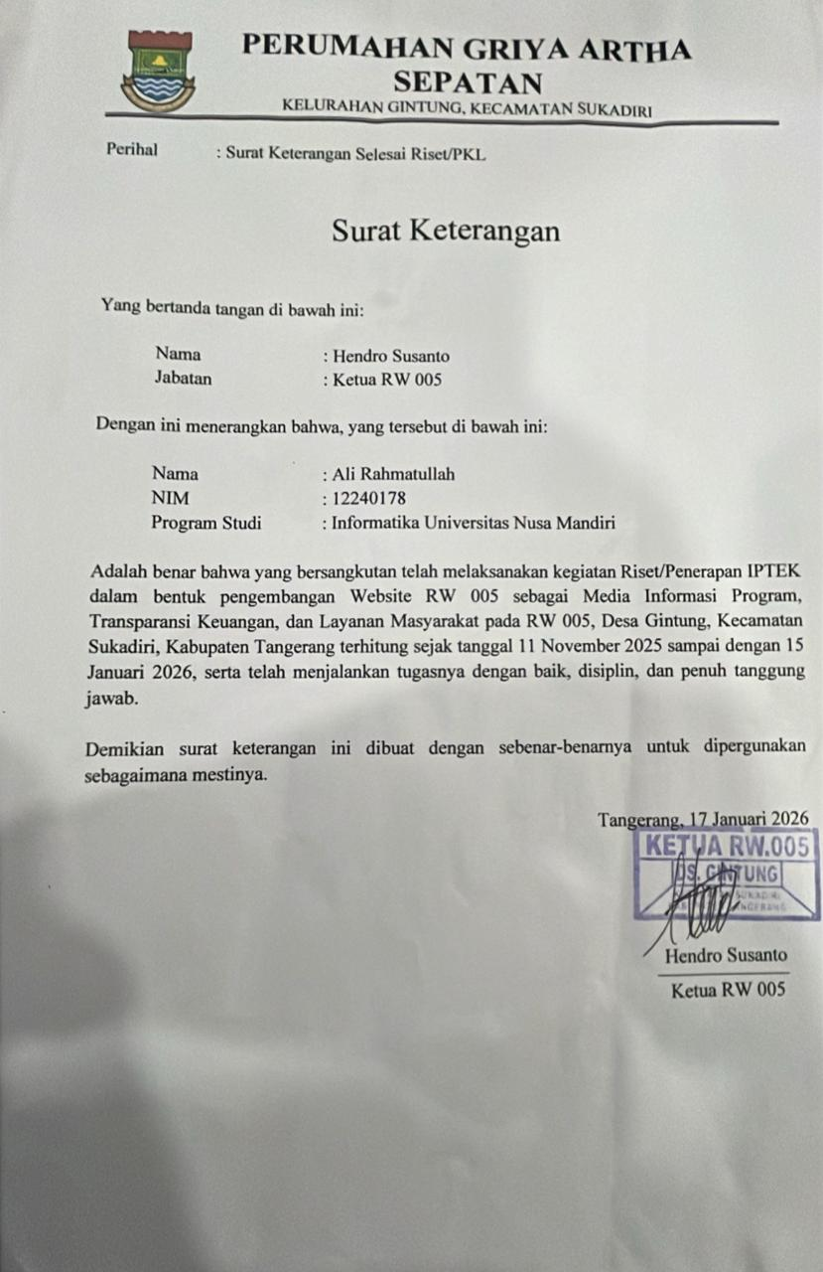
Gambar A.3.2 Surat Riset Ali Rahmatullah

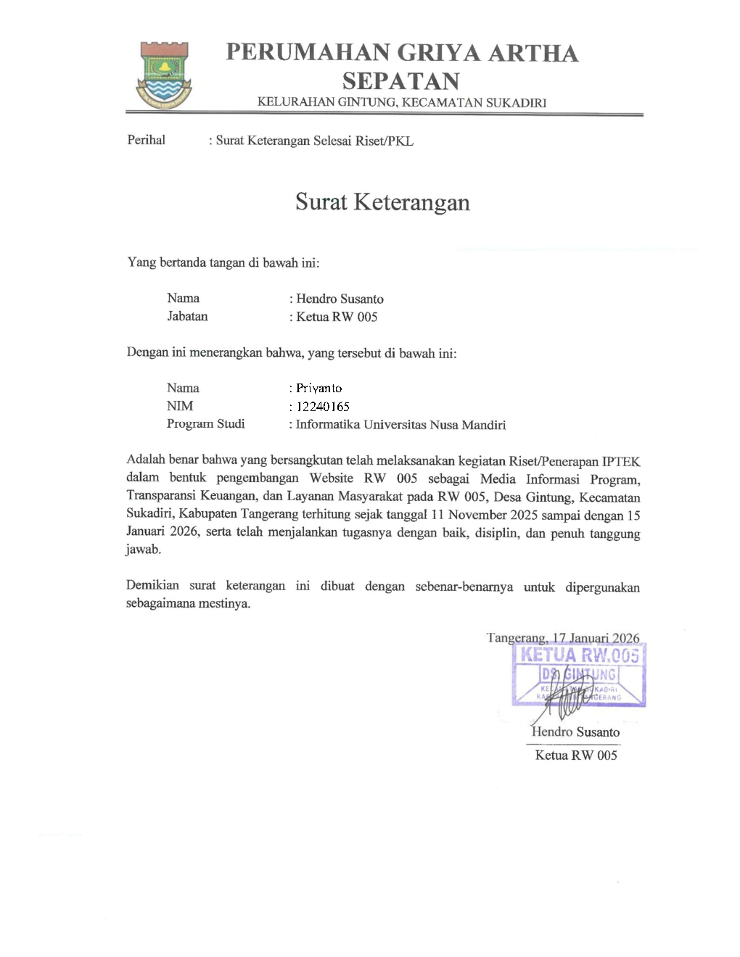
Gambar A.3.3 Surat Riset Priyanto
  - Surat Serah Terima Hibah

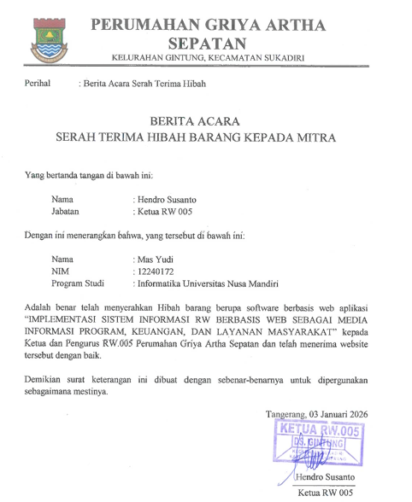
Gambar A.4. Surat Serah Terima Hibah

